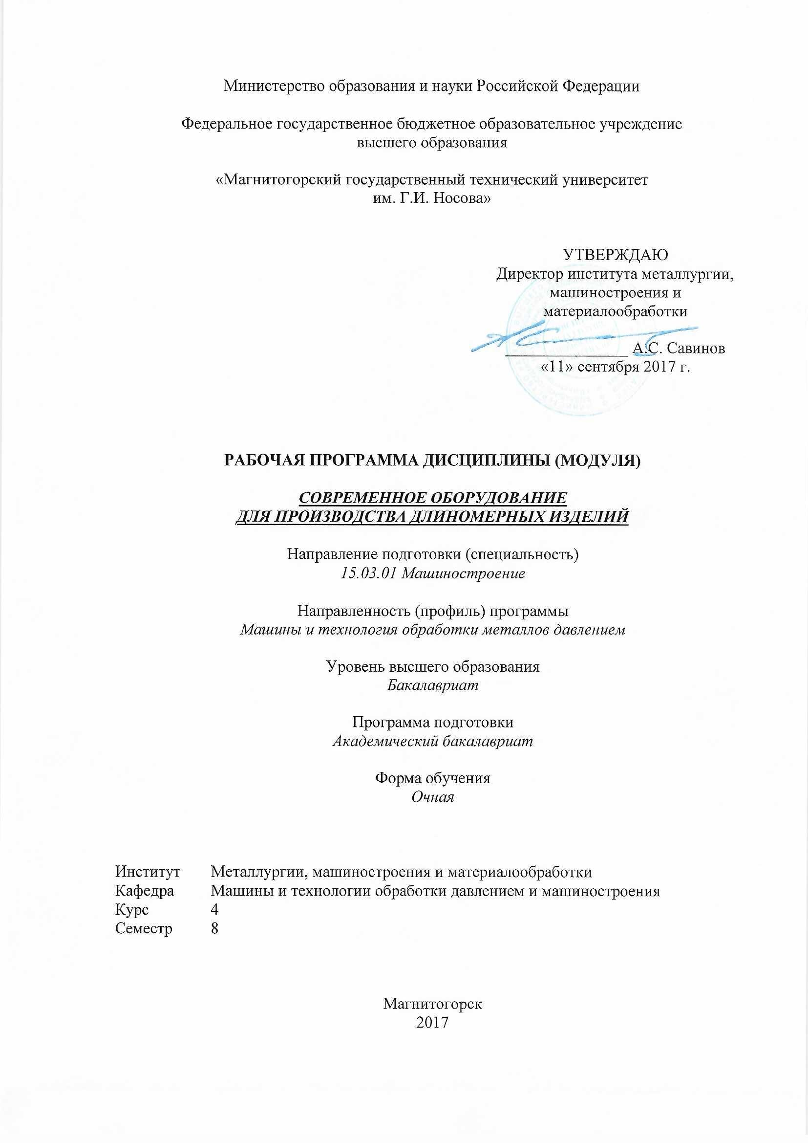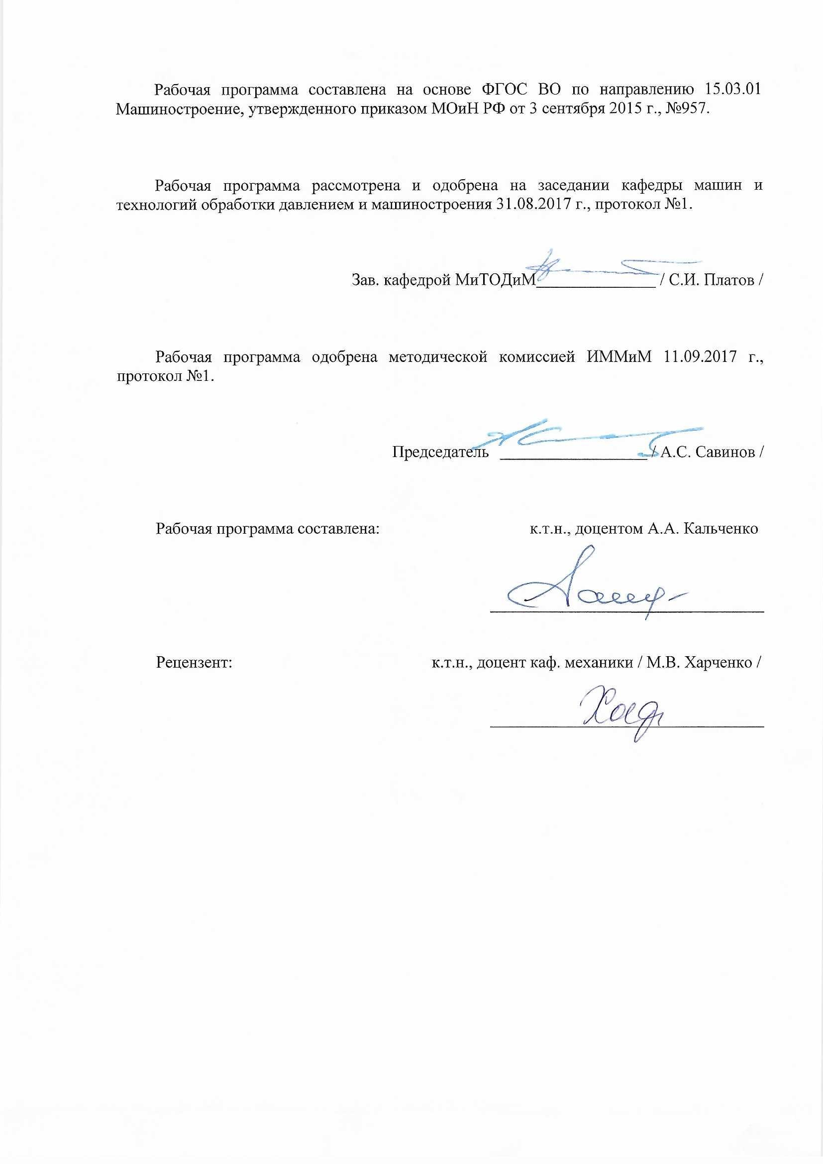

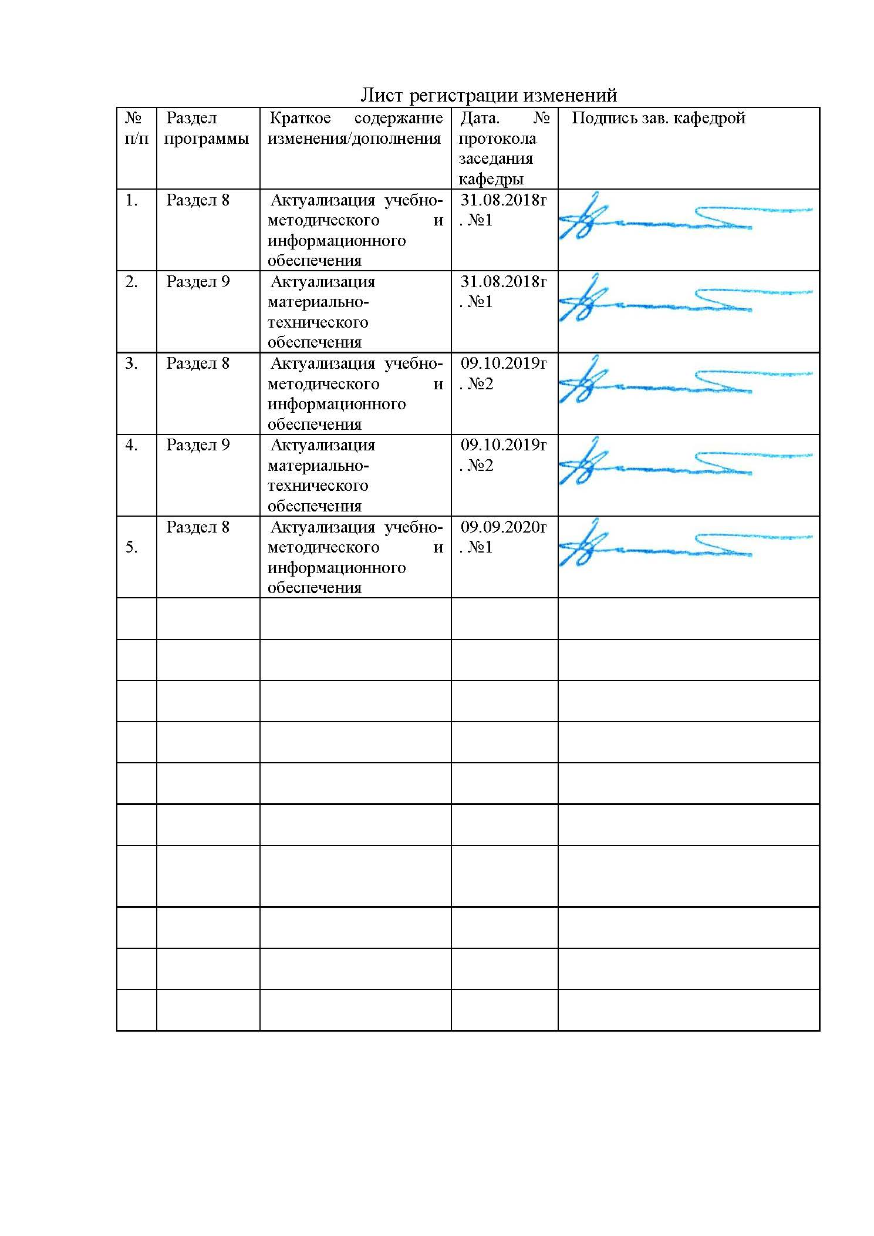
1 Цели освоения дисциплины (модуля)
Целями освоения дисциплины «Современное оборудование для производства длиномерных изделий» является: подготовка студентов к решению комплекса вопросов, связанных с оборудованием для производства круглой и фасонной проволоки, сортового и листового проката, листа, фольги а также к подготовке и выполнению ВКР.

2 Место дисциплины (модуля) в структуре образовательной программы
Дисциплина Современное оборудование для производства длиномерных изделий входит в вариативную часть учебного плана образовательной программы.
Для изучения дисциплины необходимы знания (умения, владения), сформированные в результате изучения дисциплин/ практик:
Технология конструкционных материалов
Машиностроительные материалы
Теория обработки металлов давлением
Знания (умения, владения), полученные при изучении данной дисциплины будут необходимы для изучения дисциплин/практик:
Подготовка к защите и защита выпускной квалификационной работы
Подготовка к сдаче и сдача государственного экзамена
3 Компетенции обучающегося, формируемые в результате освоения
дисциплины (модуля) и планируемые результаты обучения
В результате освоения дисциплины (модуля) «Современное оборудование для производства длиномерных изделий» обучающийся должен обладать следующими компетенциями:
Структурный  элемент  компетенции | Планируемые результаты обучения
ПК-13 способностью обеспечивать техническое оснащение рабочих мест с размещением технологического оборудования; умением осваивать вводимое оборудование
Знать | - характеристики оборудования и области их применения при производстве длинномерных изделий;  - влияние технологических схем на расположение основного оборудования при производстве длинномерных изделий;
Уметь | - предлагать рациональные ресурсосберегающие технологические решения при производстве длинномерных изделий;
Владеть | - способностью обеспечивать техническое оснащение рабочих мест с размещением технологического оборудования обеспечивающей рациональную технологическую схему при производстве длинномерных изделий;
ПК-14 способностью участвовать в работах по доводке и освоению технологических процессов в ходе подготовки производства новой продукции, проверять качество монтажа и наладки при испытаниях и сдаче в эксплуатацию новых образцов изделий, узлов и деталей выпускаемой продукции
Знать | - этапы освоению технологических процессов в ходе подготовки производства новых сортаментов длинномерных изделий;
Уметь | - проверять качество монтажа и наладки оборудования при освоении нового сортамента при производстве длинномерных изделий;.
Владеть | - способностью участвовать в работах по доводке и освоению технологических процессов при производстве длинномерных изделий;;  - методами определения работоспособности основного оборудования и определения оптимальных режимов его работы при производстве длинномерных изделий;.

 | 4. Структура, объём и содержание дисциплины (модуля)
Общая трудоемкость дисциплины составляет 4 зачетных единиц 144 акад. часов, в том числе:
– контактная работа – 66.2 акад. часов:
– аудиторная – 63 акад. часов;
– внеаудиторная – 3.2 акад. часов
– самостоятельная работа – 42.1 акад. часов;
– подготовка к экзамену – 35.7 акад. часа

Форма аттестации - экзамен
Раздел/ тема  дисциплины |  | Семестр | Аудиторная  контактная работа  (в акад. часах) |  |  | Самостоятельная работа студента | Вид самостоятельной  работы | Форма текущего контроля успеваемости и  промежуточной аттестации | Код компетенции
 |  |  | Лек. | лаб.  зан. | практ. зан.
1. Способы и оборудование получения длинномерных изделий
1.1 Способы и оборудование получения длинномерных изделий прессованием, непрерывным литьем заготовок, совмещенными процессами металлургии и ОМД, осевой высадкой, методами порошковой металлургии, равноугловым сдвигом и др. способами.параметров при прохождении катанки в роликовых окалиноломателях. |  | 8 | 6 |  |  | 4 | Подготовка к практическому занятию.  Самостоятельное изучение учебной и научной литературы. | Сдача КР №№1-5. | ПК-13, ПК-14
2. Оборудование для волочения проволоки
2. 2.1 Классификация оборудования сталепроволочных цехов.  Волочильные станы магазинного типа.  Станы Баркра.  Прямоточные волочильные станы.  Станы со скольжением.  2.2 Определение энергосиловых параметров при волочении проволоки в монолитной волоке.  Определение энергосиловых параметров при волочении проволоки в роликовой волоке.  . |  | 8 | 6 | 9/3И | 13/5И | 24 | Подготовка к лабораторному занятию.  Самостоятельное изучение учебной и научной литературы.  Выполнение контрольной работы. | Защита лабораторной работы №2.  Сдача КР №№1-5 | ПК-13, ПК-14
3. Прокатные станы
3.1 Схемы размещения листовых станов.  Главная линия прокатной клети.  Валки листовых станов. Подшипники листовых станов.  Установка и смена валков листовых станов.  Оборудование рельс – балочных цехов.  Оборудование сортопрокатных цехов.  Оборудование листопрокатных цехов.  3.2 Определение энергосиловых параметров при прокатке.  Определение энергосиловых параметров при прохождении полосы в роликовых окалиноломателях.  . |  | 8 | 6 | 9/3И | 14/5И | 14,1 | Подготовка к лабораторному занятию.  Самостоятельное изучение учебной и научной литературы.  Выполнение контрольной работы. | Защита лабораторной работы №1.  Сдача КР №№1-5 | ПК-13, ПК-14
4. Экзамен
4.1 Прием экзамена |  | 8 |  |  |  |  |  |  | ПК-13, ПК-14
Итого по разделу
Итого за семестр |  |  | 18 | 18/6И | 27/10И | 42.1 |  | экзамен
Итого по дисциплине |  |  | 18 | 18/6И | 27/10И | 42.1 |  | экзамен | ПК-13,ПК-14

5 Образовательные технологии
1. Традиционные образовательные технологии ориентируются на организацию образовательного процесса, предполагающую прямую трансляцию знаний от преподавателя к студенту (преимущественно на основе объяснительно-иллюстративных методов обучения). Учебная деятельность студента носит в таких условиях, как правило, репродуктивный характер.
Формы учебных занятий с использованием традиционных технологий:
Информационная лекция – последовательное изложение материала в дисциплинарной логике, осуществляемое преимущественно вербальными средствами (монолог преподавателя).
Практическое занятие, посвященное освоению конкретных умений и навыков по предложенному алгоритму.
Лабораторная работа – организация учебной работы с реальными материальными и информационными объектами, экспериментальная работа с аналоговыми моделями реальных объектов.
2. Интерактивные технологии – организация образовательного процесса, которая предполагает активное и нелинейное взаимодействие всех участников, достижение на этой основе личностно- значимого для них образовательного результата. Наряду со специализированными технологиями такого рода принцип интерактивности прослеживается в большинстве современных образовательных технологий. Интерактивность подразумевает субъект-субъектные отношения в ходе образовательного процесса и, как следствие, формирование саморазвивающейся информационно-ресурсной среды.
Семинар-дискуссия – коллективное обсуждение какого-либо спорного вопроса, проблемы, выявление мнений в группе (меж-групповой диалог, дискуссия как спор-диалог).
3. Информационно-коммуникационные образовательные технологии – организация образовательного процесса, основанная на применении специализированных программных сред и технических средств работы с информацией.
Формы учебных занятий с использованием информационно-коммуникационных технологий:

Лекция-визуализация – изложение содержания сопровождается презентацией (демонстрацией учебных материалов, представленных в различных знаковых системах, в т.ч. иллюстративных, графических, аудио и видеоматериалов).
Практическое занятие в форме презентации – представление результатов проектной или исследовательской деятельности с использованием специализированных программных сред.

6 Учебно-методическое обеспечение самостоятельной работы обучающихся
По дисциплине «Современное оборудование для производства длиномерных изделий» самостоятельная работа студентов предполагает оформление лабораторных и выполнение практических работ, самостоятельное изучение учебной и научной литературы.

Темы индивидуальных домашних заданий.
Домашнее задание №1;
Выбор марки стали для получения заданных механических свойств на готовом размере проволоки.
Домашнее задание №2;
Расчет маршрута волочения.
Домашнее задание №3;
Определение энергосиловых параметров при волочении проволоки.
Домашнее задание №4;
Расчет скоростей волочения проволоки.
Домашнее задание №5;
Составление технологической карты.

Темы лабораторных работ
Лабораторная работа №1: «Определение энергосиловых параметров при волочении проволоки».
Цель работы: Изучение методики определения энергосиловых параметров при волочении проволоки.
Порядок выполнения работы:
Определение свойств исходной заготовки и их изменение в процессе волочения
Временное сопротивление разрыву проволоки:
- временное сопротивление разрыву заготовки;
- прирост предела прочности;
Находим прирост предела прочности в результате волочения:
Прирост предела прочности за одну протяжку:
Определим предел прочности
Определяем силы волочения
Определение скорости волочения
Расчет напряжений волочения
Расчет мощности волочения
Пример результатов расчета приведен в таблице:
№ | Показатели | Заготовка | 1 | 2 | 3 | 4 | 5 | 6
1 | Диаметр проволоки, мм | 4,7 | 4,1 | 3,6 | 3,3 | 2,7 | 2,3 | 2,1
2 | Единичное обжатие , % | - | 15% | 20,6% | 20,6% | 20,6% | 20,6% | 15%
3 | Вытяжка µ | - | 1,17 | 1,26 | 1,26 | 1,26 | 1,26 | 1,17
4 | Суммарная деформация, Q | - | 24 | 45 | 54 | 60 | 74 | 80
5 | Предел прочности ув, МПа | - | 969,8 | 1052,8 | 1136,6 | 1220,4 | 1304,2 | 1388
6 | Напряжение волочения ув, МПа | - | 355,6 | 472,5 | 466,5 | 635 | 447,3 | 406,4
7 | Сила волочения Т, Н | - | 4978,2 | 4819,5 | 4011,4 | 3619,2 | 1878,8 | 1422,4
8 | Скорость волочения v, м/с | - | 0,98 | 1,08 | 1,5 | 2,1 | 2,9 | 4
9 | Мощность волочения N, кВт | - | 5,45 | 6,12 | 7 | 8,95 | 6,4 | 5,7
Выводы по работе.

Лабораторная работа №2: «Определение энергосиловых параметров при прохождении полосы в роликовых окалиноломателях».
Цель работы: произвести расчеты режимов обжатий, энергосиловых параметров для окалиноломателя на стане 2500.
Расчет режима обжатий
Расчет режима обжатий на стане 2500 для листа толщиной 4,8 мм из сляба 180*1050*4000мм.
Черновой окалиноломатель. По практическим данным в черновом окалиноломателе , тогда
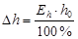
(1)
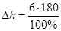
=10,8мм.
мм (2)
Уширительная клеть:
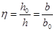
;
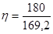
=1,06;
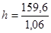
=159,6мм;
мм.
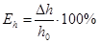
;
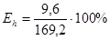
=5,6%.
Черновая группа клетей. Применяют величины относительных высотных обжатий в первой клети 28,5%, а в последней 40%.
Первая черновая клеть (кварто). Принято значение , тогда
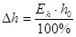
;
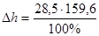
=45,5мм.
мм.
Зная крайние значения, строим график.
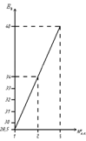
Рисунок 1- График черновой группы клетей
Вторая черновая универсальная клеть. Согласно графику , тогда
;
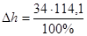
=38,8мм;
мм.
Третья черновая универсальная клеть. Принято , тогда
;
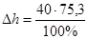
=30,1мм;
мм.
Чистовой окалиноломатель. Принимаем в чистовом окалиноломателе , тогда в первую клеть будет задаваться полоса толщиной мм, а из последней клети будет выходить полоса толщиной мм
Чистовая группа клетей. Определяем коэффициент высотной деформации (общий и средний).
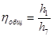
;
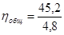
=9,4мм.
; (4)
тогда,
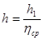
;
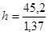
=33мм;
мм
Из первой клети будет выходить полоса толщиной 33 мм, если будет равен по всем клетям 1,37 и ;
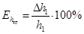
;
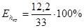
Исходя из практических данных работы стана ,что больше в 1,27 раза. Следовательно, должно во столько же раз меньше, т.е.
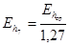
;
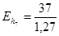
=29,1%.
Имея крайние значения, строим график для чистовой группы.
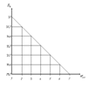
Рисунок 2 - График чистовой группы клетей
Выводы: проведены расчеты режимов обжатий, энергосиловых параметров для окалиноломателя на стане 2500.

Лабораторная работа №3: «Изучение устройств однократного волочильного стана».
Цель работы: Изучение кинематической схемы однократного волочильного стана.
Порядок выполнения работы:
- Ознакомится с основными линиями однократного волочения.
- Зарисовать кинематические схему стана с описание принципа его работы.
- Нарисовать план расположения технической линии основного оборудования.
- Написать выводы.

Лабораторная работа №4:
Изучение нажимного устройства прокатного стана.
Цель работы: Изучение кинематической схемы нажимного устройства прокатного стана.
Порядок выполнения работы:
- Ознакомится с основными типами нажимных устройств.
- Зарисовать кинематические схему нажимного устройства с описание принципа его работы.
- Нарисовать эскиз клети прокатного стана и указать расположения нажимного устройства.
- Написать выводы по работе.

Задания и вопросы для подготовки к экзамену
- Способы и оборудование получения длинномерных изделий прессованием.
- Способы и оборудование получения длинномерных изделий непрерывным литьем заготовок.
- Способы и оборудование получения длинномерных изделий совмещенными процессами металлургии и ОМД.
- Способы и оборудование получения длинномерных изделий осевой высадкой.
- Способы и оборудование получения длинномерных изделий методами порошковой металлургии.
- Способы и оборудование получения длинномерных изделий равноугловым сдвигом.
- Современное оборудование прокатного производства
- Оборудование рельс – балочных
- Оборудование сортопрокатных цехов
- Оборудование листопрокатных цехов
- Оборудование для производства труб методами ОМД.
- Оборудование для производства канатов.
- Осуществить для предложенного сортамента проволоки:
- Расчет маршрута волочения
- Определение энергосиловых параметров при волочении проволоки
- Расчет скоростей волочения проволоки
- Осуществить для предложенного сортамента проволоки:
- Выбор марки стали для получения заданных механических свойств на готовом размере проволоки
- Составление технологической карты
- Определение энергосиловых параметров при волочении проволоки
- Осуществить для предложенного сортамента проволоки:
- Расчет маршрута волочения
- Определение энергосиловых параметров при волочении проволоки
- Расчет скоростей волочения проволоки
- Осуществить для предложенного сортамента проволоки:
- Выбор марки стали для получения заданных механических свойств на готовом размере проволоки
- Составление технологической карты
29. Определение энергосиловых параметров при волочении проволоки

7 Оценочные средства для проведения промежуточной аттестации

а) Планируемые результаты обучения и оценочные средства для проведения промежуточной аттестации:
Структурный элемент  компетенции | Планируемые результаты обучения | Оценочные средства
ПК-13 способностью обеспечивать техническое оснащение рабочих мест с размещением технологического оборудования; умением осваивать вводимое оборудование
Знать | - характеристики оборудования и области их применения при производстве длинномерных изделий;  - влияние технологических схем на расположение основного оборудования при производстве длинномерных изделий; | Задания и вопросы для подготовки к экзамену  - Способы и оборудование получения длинномерных изделий прессованием.  - Способы и оборудование получения длинномерных изделий непрерывным литьем заготовок.  - Способы и оборудование получения длинномерных изделий совмещенными процессами металлургии и ОМД.  - Способы и оборудование получения длинномерных изделий осевой высадкой.  - Способы и оборудование получения длинномерных изделий методами порошковой металлургии.  - Способы и оборудование получения длинномерных изделий равноугловым сдвигом.  - Станы Баркра. Прямоточные волочильные станы  - Станы со скольжением  - Современное оборудование прокатного производства  - Оборудование рельс – балочных  - Оборудование сортопрокатных цехов  - Оборудование листопрокатных цехов  - Оборудование для производства труб методами ОМД.  - Оборудование для производства канатов.  - Осуществить для предложенного сортамента проволоки:
Уметь | - предлагать рациональные ресурсосберегающие технологические решения при производстве длинномерных изделий; | Темы лабораторных работ  Лабораторная работа №1: «Определение энергосиловых параметров при волочении проволоки».  Цель работы: Изучение методики определения энергосиловых параметров при волочении проволоки.  Порядок выполнения работы:  Определение свойств исходной заготовки и их изменение в процессе волочения  Временное сопротивление разрыву проволоки:  - временное сопротивление разрыву заготовки;  - прирост предела прочности;  Находим прирост предела прочности в результате волочения:  Прирост предела прочности за одну протяжку:  Определим предел прочности  Определяем силы волочения  Определение скорости волочения  Расчет напряжений волочения  Расчет мощности волочения  Пример результатов расчета приведен в таблице:  № Показатели Заготовка 1 2 3 4 5 6  1 Диаметр проволоки, мм 4,7 4,1 3,6 3,3 2,7 2,3 2,1  2 Единичное обжатие , % - 15% 20,6% 20,6% 20,6% 20,6% 15%  3 Вытяжка µ - 1,17 1,26 1,26 1,26 1,26 1,17  4 Суммарная деформация, Q - 24 45 54 60 74 80  5 Предел прочности ув, МПа - 969,8 1052,8 1136,6 1220,4 1304,2 1388  6 Напряжение волочения ув, МПа - 355,6 472,5 466,5 635 447,3 406,4  7 Сила волочения Т, Н - 4978,2 4819,5 4011,4 3619,2 1878,8 1422,4  8 Скорость волочения v, м/с - 0,98 1,08 1,5 2,1 2,9 4  9 Мощность волочения N, кВт - 5,45 6,12 7 8,95 6,4 5,7  Выводы по работе.  Лабораторная работа №2: «Определение энергосиловых параметров при прохождении полосы в роликовых окалиноломателях».  Цель работы: произвести расчеты режимов обжатий, энергосиловых параметров для окалиноломателя на стане 2500.  Расчет режима обжатий  Расчет режима обжатий на стане 2500 для листа толщиной 4,8 мм из сляба 180*1050*4000мм.  Черновой окалиноломатель. По практическим данным в черновом окалиноломателе , тогда  (1)  =10,8мм.  мм (2)  Уширительная клеть:  ;  =1,06;  =159,6мм;  мм.  ;  =5,6%.  Черновая группа клетей. Применяют величины относительных высотных обжатий в первой клети 28,5%, а в последней 40%.  Первая черновая клеть (кварто). Принято значение , тогда  ;  =45,5мм.  мм.  Зная крайние значения, строим график.  Рисунок 1- График черновой группы клетей  Вторая черновая универсальная клеть. Согласно графику , тогда  ;  =38,8мм;  мм.  Третья черновая универсальная клеть. Принято , тогда  ;  =30,1мм;  мм.  Чистовой окалиноломатель. Принимаем в чистовом окалиноломателе , тогда в первую клеть будет задаваться полоса толщиной мм, а из последней клети будет выходить полоса толщиной мм  Чистовая группа клетей. Определяем коэффициент высотной деформации (общий и средний).  ;  =9,4мм.  ; (4)  тогда,  ;  =33мм;  мм  Из первой клети будет выходить полоса толщиной 33 мм, если будет равен по всем клетям 1,37 и ;  ;  Исходя из практических данных работы стана ,что больше в 1,27 раза. Следовательно, должно во столько же раз меньше, т.е.  ;  =29,1%.  Имея крайние значения, строим график для чистовой группы.  Рисунок 2 - График чистовой группы клетей  Выводы: проведены расчеты режимов обжатий, энергосиловых параметров для окалиноломателя на стане 2500.
Владеть | - способностью обеспечивать техническое оснащение рабочих мест с размещением технологического оборудования обеспечивающей рациональную технологическую схему при производстве длинномерных изделий; | Домашнее задание №1;  Выбор марки стали для получения заданных механических свойств на готовом размере проволоки.  Пример 1. Выбор марки стали для получения заданных механических свойств на готовом размере проволоки  Задание:  Выбрать марку стали для изделий массового производства пружин в случаях, когда поломки пружин не вызывают нарушения функционирования деталей механизмов и замена пружин нетрудоемка.  Используется ГОСТ 9389-75 Проволока стальная углеродистая пружинная. Материалы для пружин..  Выбран материал - Сталь марки 65Г  Повышенная склонность к образованию закалочных трещин. Применяют с целью удешевления продукции для изделий массового производства в случаях, когда поломки пружин не вызывают нарушения функционирования деталей механизмов и замена пружин нетрудоемка  Домашнее задание №2;  Расчет маршрута волочения.  Осуществить для предложенного сортамента проволоки:  2. Расчет маршрута волочения  Задается:  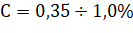  · - содержание углерода в стали.  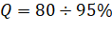· - суммарное обжатие  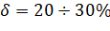· - единичное обжатие  Принимаем:  ·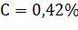  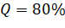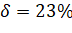  Выбирая ряд последовательных значений, весьма малых единичных обжатий неблагоприятно отражается на равномерность течения металла и однородность деформаций по его сечению, а так же снижается производительность и повышаются энергозатраты. Расчет числа протяжек:  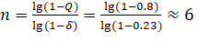  Тогда маршрут волочения будет следующий:  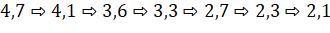  Домашнее задание №3;  Определение энергосиловых параметров при волочении проволоки.  Определяем силы волочения  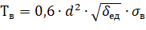  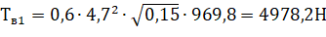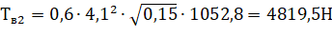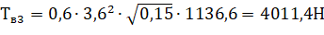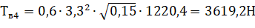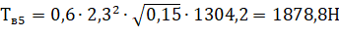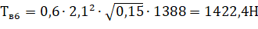  Определение скорости волочения  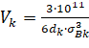  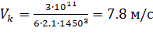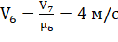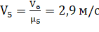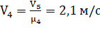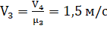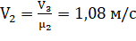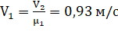  Расчет напряжений волочения  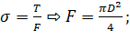  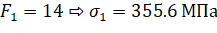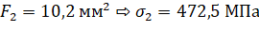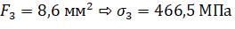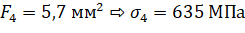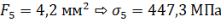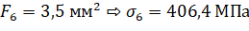  Расчет мощности волочения  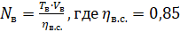  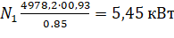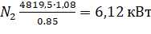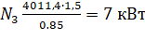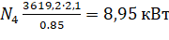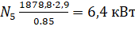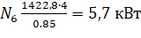
ПК-14 способностью участвовать в работах по доводке и освоению технологических процессов в ходе подготовки производства новой продукции, проверять качество монтажа и наладки при испытаниях и сдаче в эксплуатацию новых образцов изделий, узлов и деталей выпускаем
Знать | - этапы освоению технологических процессов в ходе подготовки производства новых сортаментов длинномерных изделий; | Задания и вопросы для подготовки к экзамену  - Расчет маршрута волочения  - Определение энергосиловых параметров при волочении проволоки  - Расчет скоростей волочения проволоки  - Осуществить для предложенного сортамента проволоки:  - Выбор марки стали для получения заданных механических свойств на готовом размере проволоки  - Составление технологической карты  - Определение энергосиловых параметров при волочении проволоки  - Осуществить для предложенного сортамента проволоки:  - Расчет маршрута волочения  - Определение энергосиловых параметров при волочении проволоки  - Расчет скоростей волочения проволоки  - Осуществить для предложенного сортамента проволоки:  - Выбор марки стали для получения заданных механических свойств на готовом размере проволоки  - Составление технологической карты  - . Определение энергосиловых параметров при волочении проволоки
Уметь | - проверять качество монтажа и наладки оборудования при освоении нового сортамента при производстве длинномерных изделий;. | Лабораторная работа №3: «Изучение устройств однократного волочильного стана».  Цель работы: Изучение кинематической схемы однократного волочильного стана.  Порядок выполнения работы:  - Ознакомится с основными линиями однократного волочения.  - Зарисовать кинематические схему стана с описание принципа его работы.  - Нарисовать план расположения технической линии основного оборудования.  - Написать выводы.  Лабораторная работа №4:  Изучение нажимного устройства прокатного стана.  Цель работы: Изучение кинематической схемы нажимного устройства прокатного стана.  Порядок выполнения работы:  - Ознакомится с основными типами нажимных устройств.  - Зарисовать кинематические схему нажимного устройства с описание принципа его работы.  - Нарисовать эскиз клети прокатного стана и указать расположения нажимного устройства.  - Написать выводы по работе.
Владеть | - способностью участвовать в работах по доводке и освоению технологических процессов при производстве длинномерных изделий;;  - методами определения работоспособности основного оборудования и определения оптимальных режимов его работы при производстве длинномерных изделий;. | Домашнее задание №4;  Расчет скоростей волочения проволоки.  Цель работы: - с использованием технологических ограничений определять режимы волочения проволоки с целью получения заданного комплекса механических свойств;  Задачи работы: произвести анализ ограничений скорости по ТТХ оборудования.

б) Порядок проведения промежуточной аттестации, показатели и критерии оценивания:

Промежуточная аттестация по дисциплине «Современное оборудование для производства длиномерных изделий» включает теоретические вопросы, позволяющие оценить уровень усвоения обучающимися знаний, и практические задания, выявляющие степень сформированности умений и владений, проводится в форме экзамена.
Экзамен по данной дисциплине проводится в устной форме по экзаменационным билетам, каждый из которых включает 2 теоретических вопроса и одно практическое задание.
Показатели и критерии оценивания экзамена:
– на оценку «отлично» (5 баллов) – обучающийся демонстрирует высокий уровень сформированности компетенций, всестороннее, систематическое и глубокое знание учебного материала, свободно выполняет практические задания, свободно оперирует знаниями, умениями, применяет их в ситуациях повышенной сложности.
– на оценку «хорошо» (4 балла) – обучающийся демонстрирует средний уровень сформированности компетенций: основные знания, умения освоены, но допускаются незначительные ошибки, неточности, затруднения при аналитических операциях, переносе знаний и умений на новые, нестандартные ситуации.
– на оценку «удовлетворительно» (3 балла) – обучающийся демонстрирует пороговый уровень сформированности компетенций: в ходе контрольных мероприятий допускаются ошибки, проявляется отсутствие отдельных знаний, умений, навыков, обучающийся испытывает значительные затруднения при оперировании знаниями и умениями при их переносе на новые ситуации.
– на оценку «неудовлетворительно» (2 балла) – обучающийся демонстрирует знания не более 20% теоретического материала, допускает существенные ошибки, не может показать интеллектуальные навыки решения простых задач.
– на оценку «неудовлетворительно» (1 балл) – обучающийся не может показать знания на уровне воспроизведения и объяснения информации, не может показать интеллектуальные навыки решения простых задач.

8 Учебно-методическое и информационное обеспечение дисциплины (модуля)
а) Основная литература:
1. Оборудование для производства и качество продукции в цехах горячей прокатки : учебное пособие / М. И. Румянцев, О. В. Синицкий, Д. И. Кинзин, О. Б. Калугина ; МГТУ. - Магнитогорск : МГТУ, 2017. - 1 электрон. опт. диск (CD-ROM). - Загл. с экрана. - URL:
https://magtu.informsystema.ru/uploader/fileUpload?name=3237.pdf&show=dcatalogues/1/1136956/3237.pdf&view=true (дата обращения: 04.10.2019). - Макрообъект. - Текст : электронный. - Сведения доступны также на CD-ROM.
2. Оборудование для производства и качество продукции в цехах горячей прокатки : учебное пособие / М. И. Румянцев, О. В. Синицкий, Д. И. Кинзин, О. Б. Калугина ; МГТУ. - Магнитогорск : МГТУ, 2017. - 1 электрон. опт. диск (CD-ROM). - Загл. с титул. экрана. - URL:
https://magtu.informsystema.ru/uploader/fileUpload?name=3237.pdf&show=dcatalogues/1/1136956/3237.pdf&view=true (дата обращения: 04.10.2019). - Макрообъект. - Текст : электронный. - Сведения доступны также на CD-ROM.
3. Кальченко, А. А. Моделирование процессов ОМД с использованием современных программных продуктов : учебное пособие / А. А. Кальченко, К. Г. Пащенко ; МГТУ. - Магнитогорск : МГТУ, 2017. - 1 электрон. опт. диск (CD-ROM). - URL: https://magtu.informsystema.ru/uploader/fileUpload?name=2992.pdf&show=dcatalogues/1/1134932/2992.pdf&view=true (дата обращения: 04.10.2019). - Макрообъект. - Текст : электронный.

б) Дополнительная литература:
1. Гончарук, А.В. Краткий словарь терминов в области обработки металлов давле-нием : словарь / А.В. Гончарук. — Москва : МИСИС, 2011. — 130 с. — ISBN 978-5-87623-405-6. — Текст : электронный // Электронно-библиотечная система «Лань» : [сайт]. — URL: https:// https://e.lanbook.com/book/2054 (дата обращения: 27.10.2019). — Режим дос-тупа: для авториз. пользователей.
2. Константинов, И. Л. Прокатно-прессово-волочильное производство [Электронный ресурс] : учеб. / И. Л. Константинов, С. Б. Сидельников, Е. В. Иванов. – Красноярск : Сиб. федер. ун-т, 2014. – 512 с. - ISBN 978-5-7638-2945-7 - Режим доступа: https://znanium.com/bookread2.php?book=511102&spec=1
3. Колесников, А. Г. Технологическое оборудование прокатного производства : учеб. пособие / А. Г. Колесников, Яковлев Р. А., Мальцев А. А. - М. : МГТУ им. Н. Э. Баумана, 2014. - 158 с. Режим доступа: https://ebooks.bmstu.press/catalog/43/book1027.html

в) Методические указания:
1. Потёмкин, В.К. Обработка металлов давлением : методические указания / В.К. Потёмкин, В.А. Трусов, Л.М. Капуткина. — Москва : МИСИС, 2011. — 27 с. — Текст : электронный // Электронно-библиотечная система «Лань» : [сайт]. — URL: https:// https://e.lanbook.com/book/117031 (дата обращения: 27.10.2019). — Режим доступа: для ав-ториз. пользователей.
2. Разработка режима прокатки на ШСГП: методическая разработка к практическим занятиям и самостоятельной работе [Электронный образовательный ресурс]. Румянцев М. И. ФГБОУ ВПО «Магнитогорский государственный технический университет им. Г.И. Носова». - Электрон. текстовые дан. – Магнитогорск: ФГБОУ ВПО «МГТУ», 2013. – Режим доступа: http://lms.magtu.ru. – Заглавие с экрана.
3. Методические указания по расчету калибровки валков сортовых станов представлены в приложении 1.
4. Лабораторный практикум «Оборудование и технология волочильного производства» представлен в приложении 2.

г) Программное обеспечение и Интернет-ресурсы:
Программное обеспечение
 |  | Наименование ПО | № договора | Срок действия лицензии
 |  | MS Windows 7 Professional(для классов) | Д-1227-18 от 08.10.2018 | 11.10.2021
 |  | MS Windows 7 Professional (для классов) | Д-757-17 от 27.06.2017 | 27.07.2018
 |  | MS Office 2007 Professional | № 135 от 17.09.2007 | бессрочно
 |  | 7Zip | свободно распространяемое ПО | бессрочно
 |  | Программное обеспечение для моделирования напряжений деформаций, в рулонном прокате, в процессе термического воздействия периодического характера | К-167-12 от 02.07.2012 | бессрочно
 |  | Программное обеспечение для разработки, адаптации и расчета износа валков станов горячей прокатки и прогнозирования профиля полосы | К-324-12 от 26.11.2012 | бессрочно
 |  | Autodesk AutoCAD 2019 | учебная версия | бессрочно
 |  | Autodesk AutoCAD 2018 | учебная версия | бессрочно
 |  | Autodesk AutoCAD 2021 | учебная версия | бессрочно
 |  | АСКОН Компас 3D в.16 | Д-261-17 от 16.03.2017 | бессрочно
 |  | Электронные плакаты по курсу "Машины и технология обработки материалов давлением" | К-227-12 от 11.09.2012 | бессрочно
 |  | MS Windows XP Professional(для классов) | Д-1227-18 от 08.10.2018 | 11.10.2021
 |  | FAR Manager | свободно распространяемое ПО | бессрочно

Профессиональные базы данных и информационные справочные системы
 | Название курса | Ссылка
 | Национальная информационно-аналитическая система – Российский индекс научного цитирования (РИНЦ) | URL: https://elibrary.ru/project_risc.asp
 | Поисковая система Академия Google (Google Scholar) | URL: https://scholar.google.ru/
 | Электронные ресурсы библиотеки МГТУ им. Г.И. Носова | http://magtu.ru:8085/marcweb2/Default.asp
 | Международная наукометрическая реферативная и полнотекстовая база данных научных изданий «Web of science» | http://webofscience.com
 | Международная реферативная и полнотекстовая справочная база данных научных изданий «Scopus» | http://scopus.com

9 Материально-техническое обеспечение дисциплины (модуля)
Материально-техническое обеспечение дисциплины включает:
Тип и название аудитории | Оснащение аудитории
Учебные аудитории для проведения занятий лекционного типа (322 ауд.) | Мультимедийные средства хранения, передачи и представления информации; видеопроектор, экран настенный, компьютер; тестовые задания для текущего контроля успеваемости
Библиотека МГТУ | Каталоги, литература
Аудитория для проведения лабораторных занятий. Лаборатория ОМД (048 ауд.) | Комплект печатных и электронных версий методических рекомендаций, учебное пособие, плакаты по темам «Современное оборудование для производства длиномерных изделий»
Учебная аудитория для проведения практических работ (319 ауд.) | Комплект методических рекомендаций, учебное пособие, плакаты по темам «Современное оборудование для производства длиномерных изделий». Мультимедийные средства хранения, передачи и представления информации; видеопроектор, экран настенный, компьютер; тестовые задания для текущего контроля успеваемости

Приложение 1
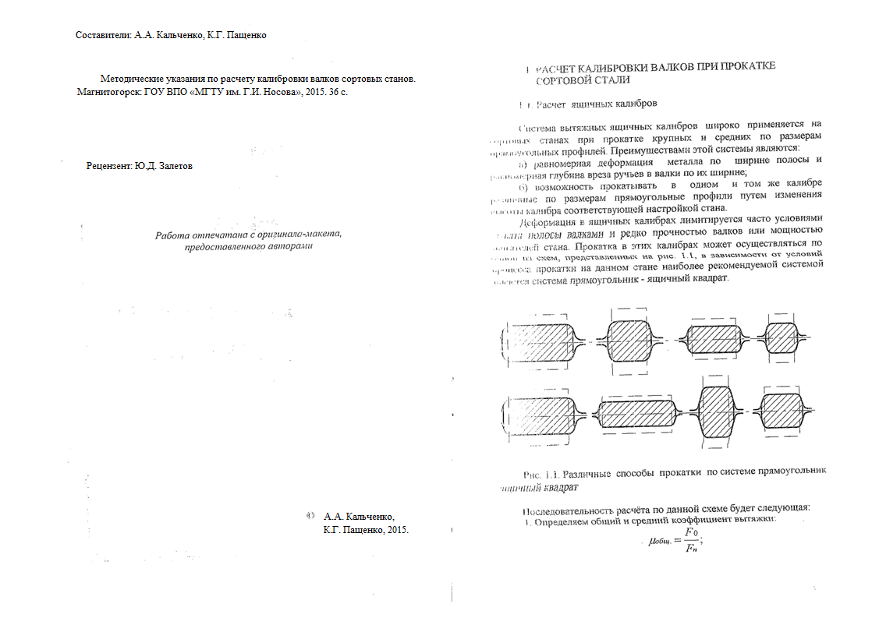

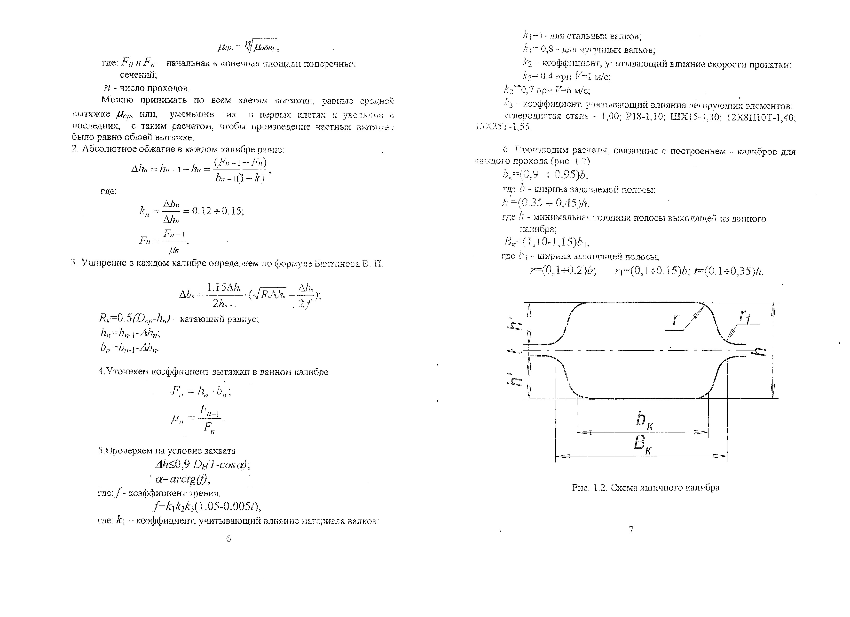

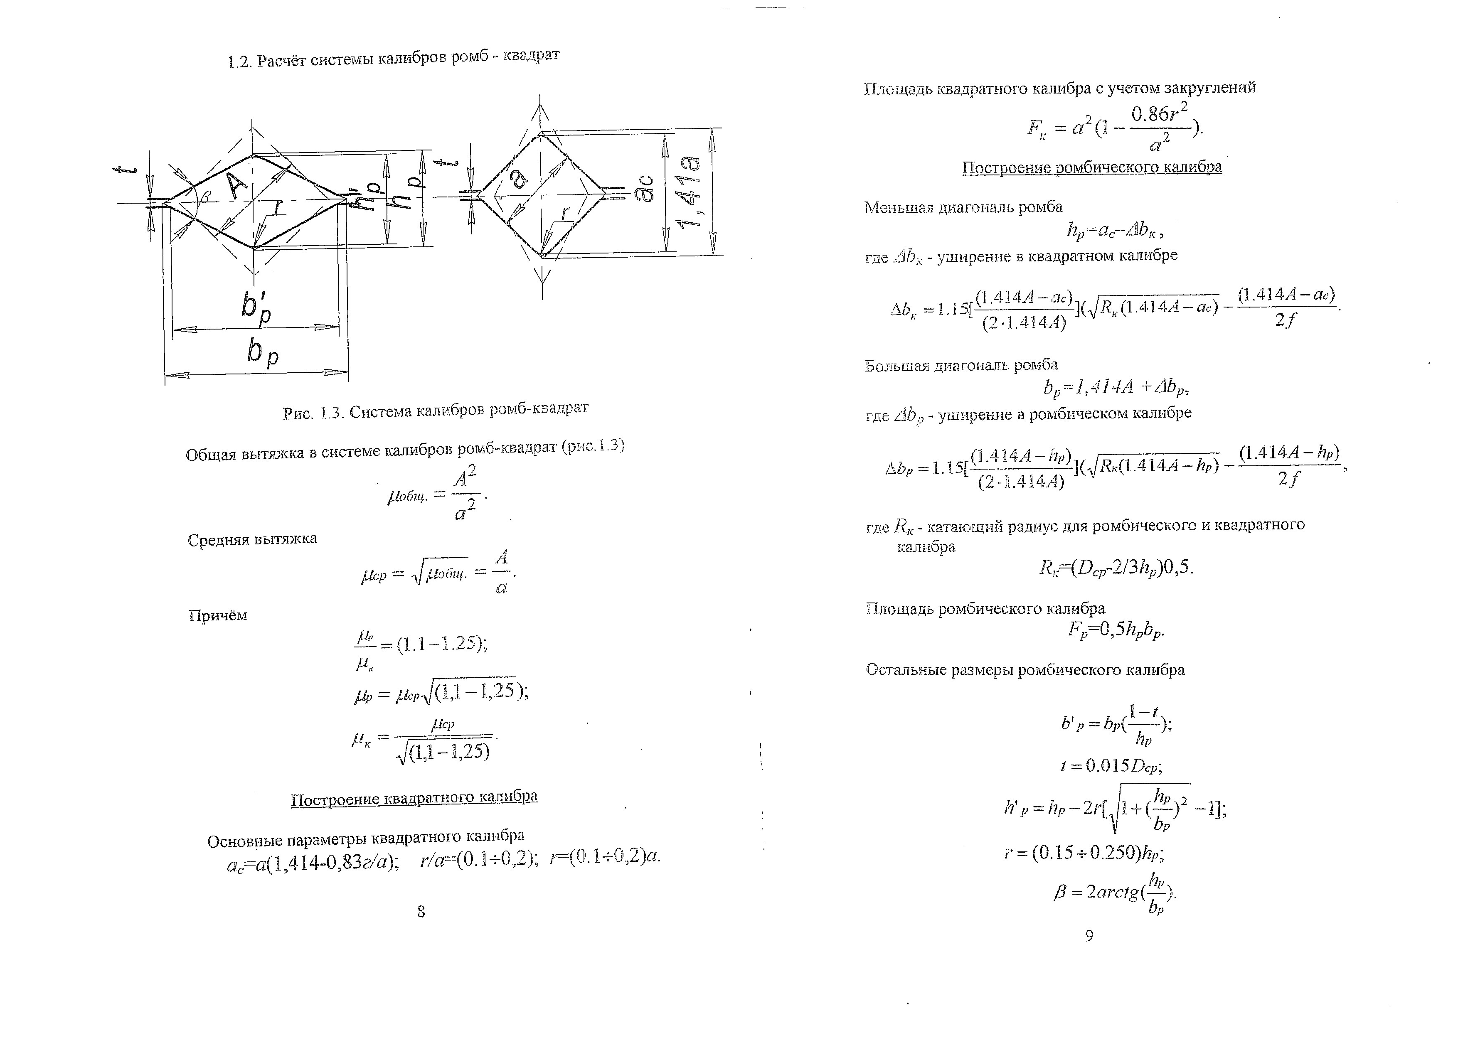

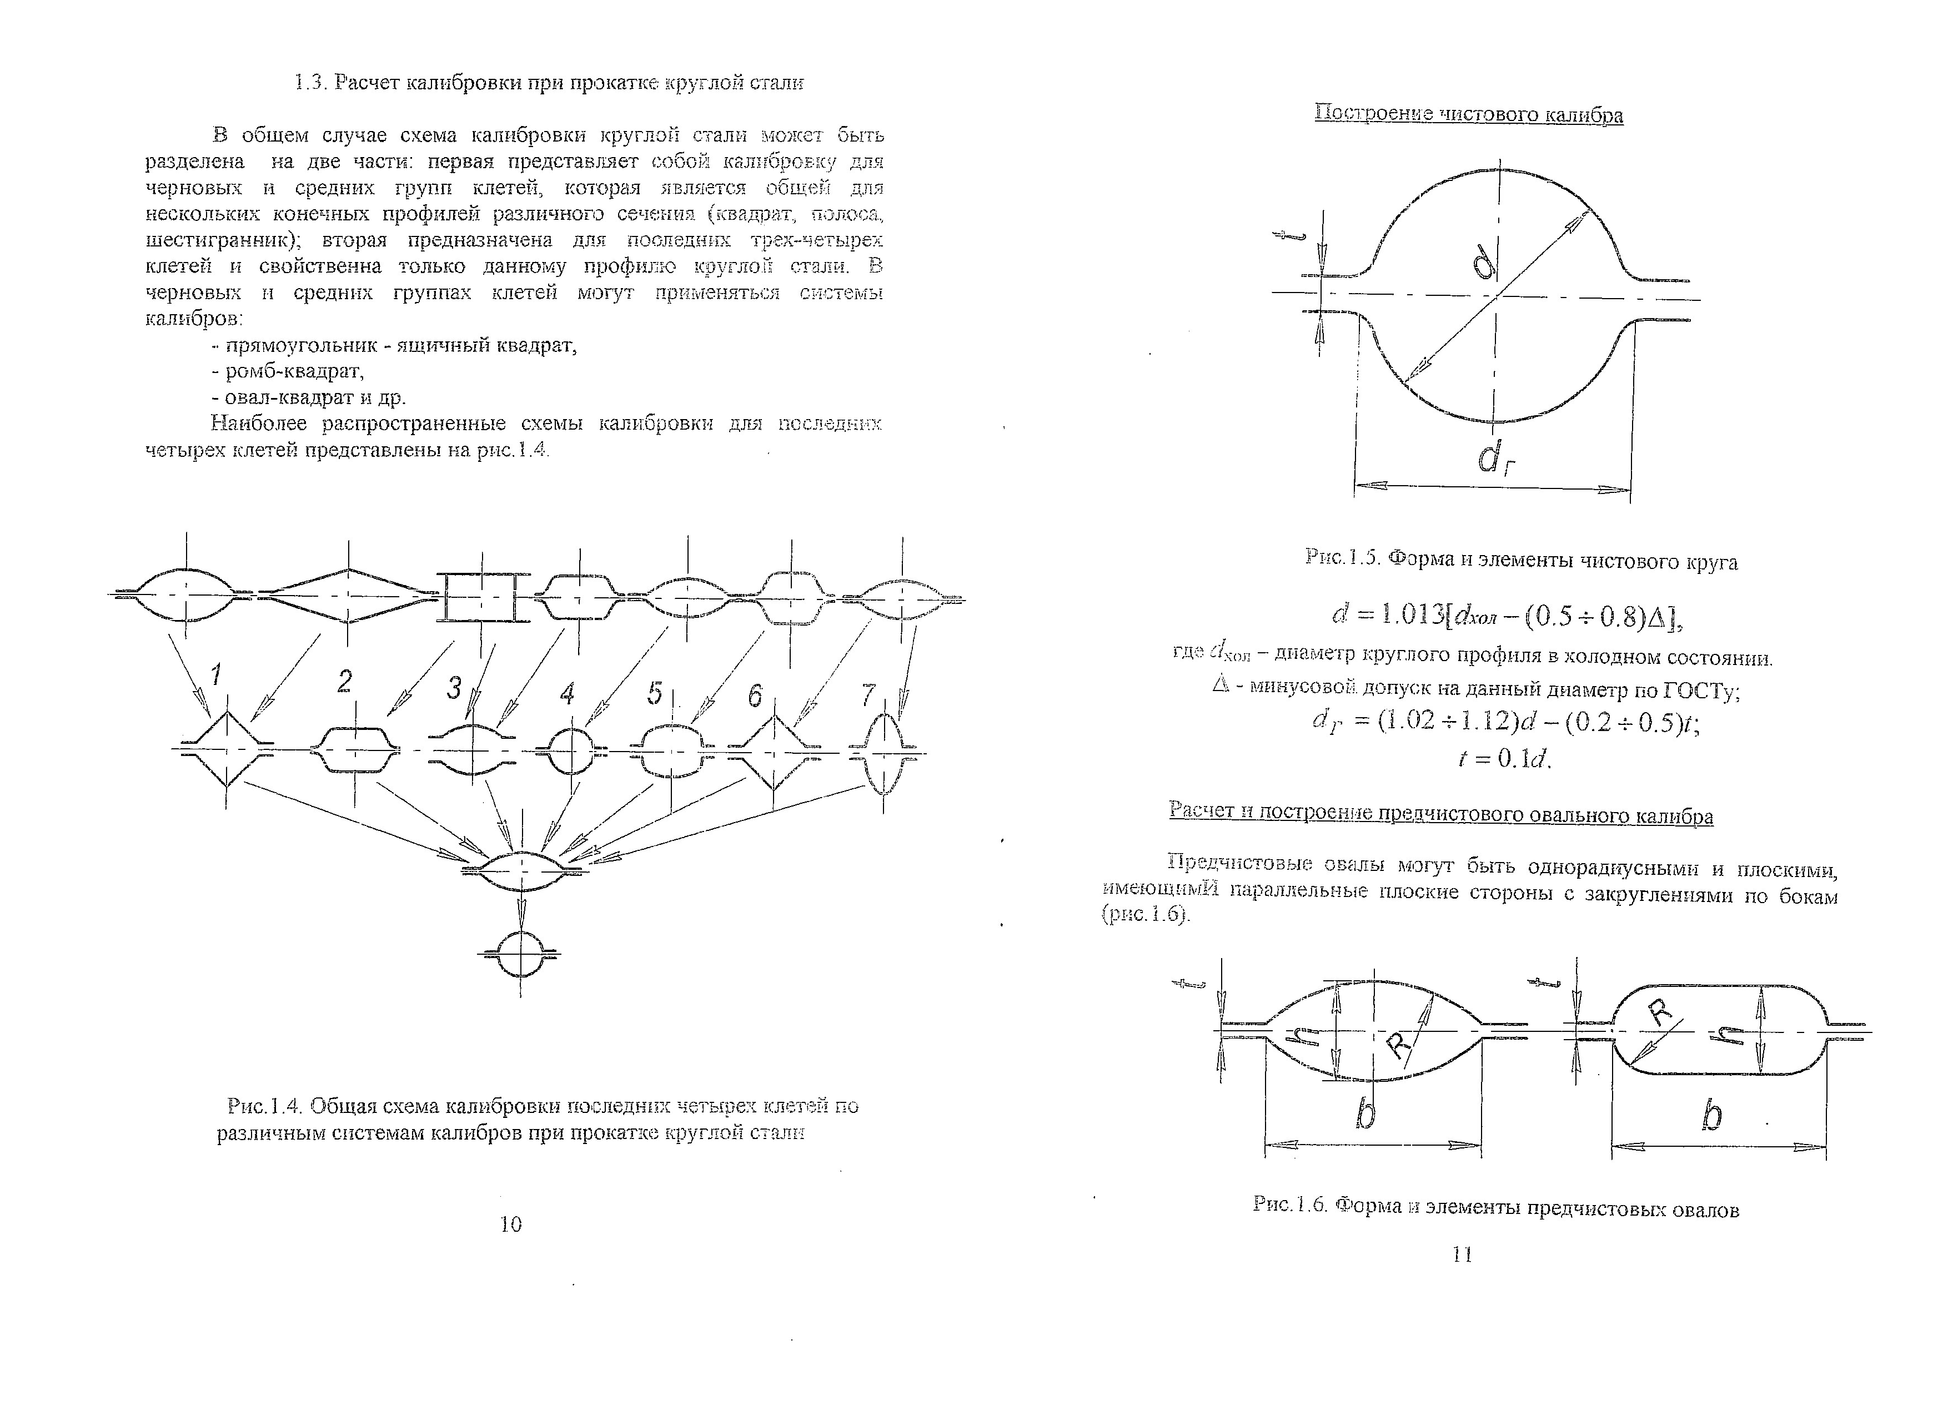

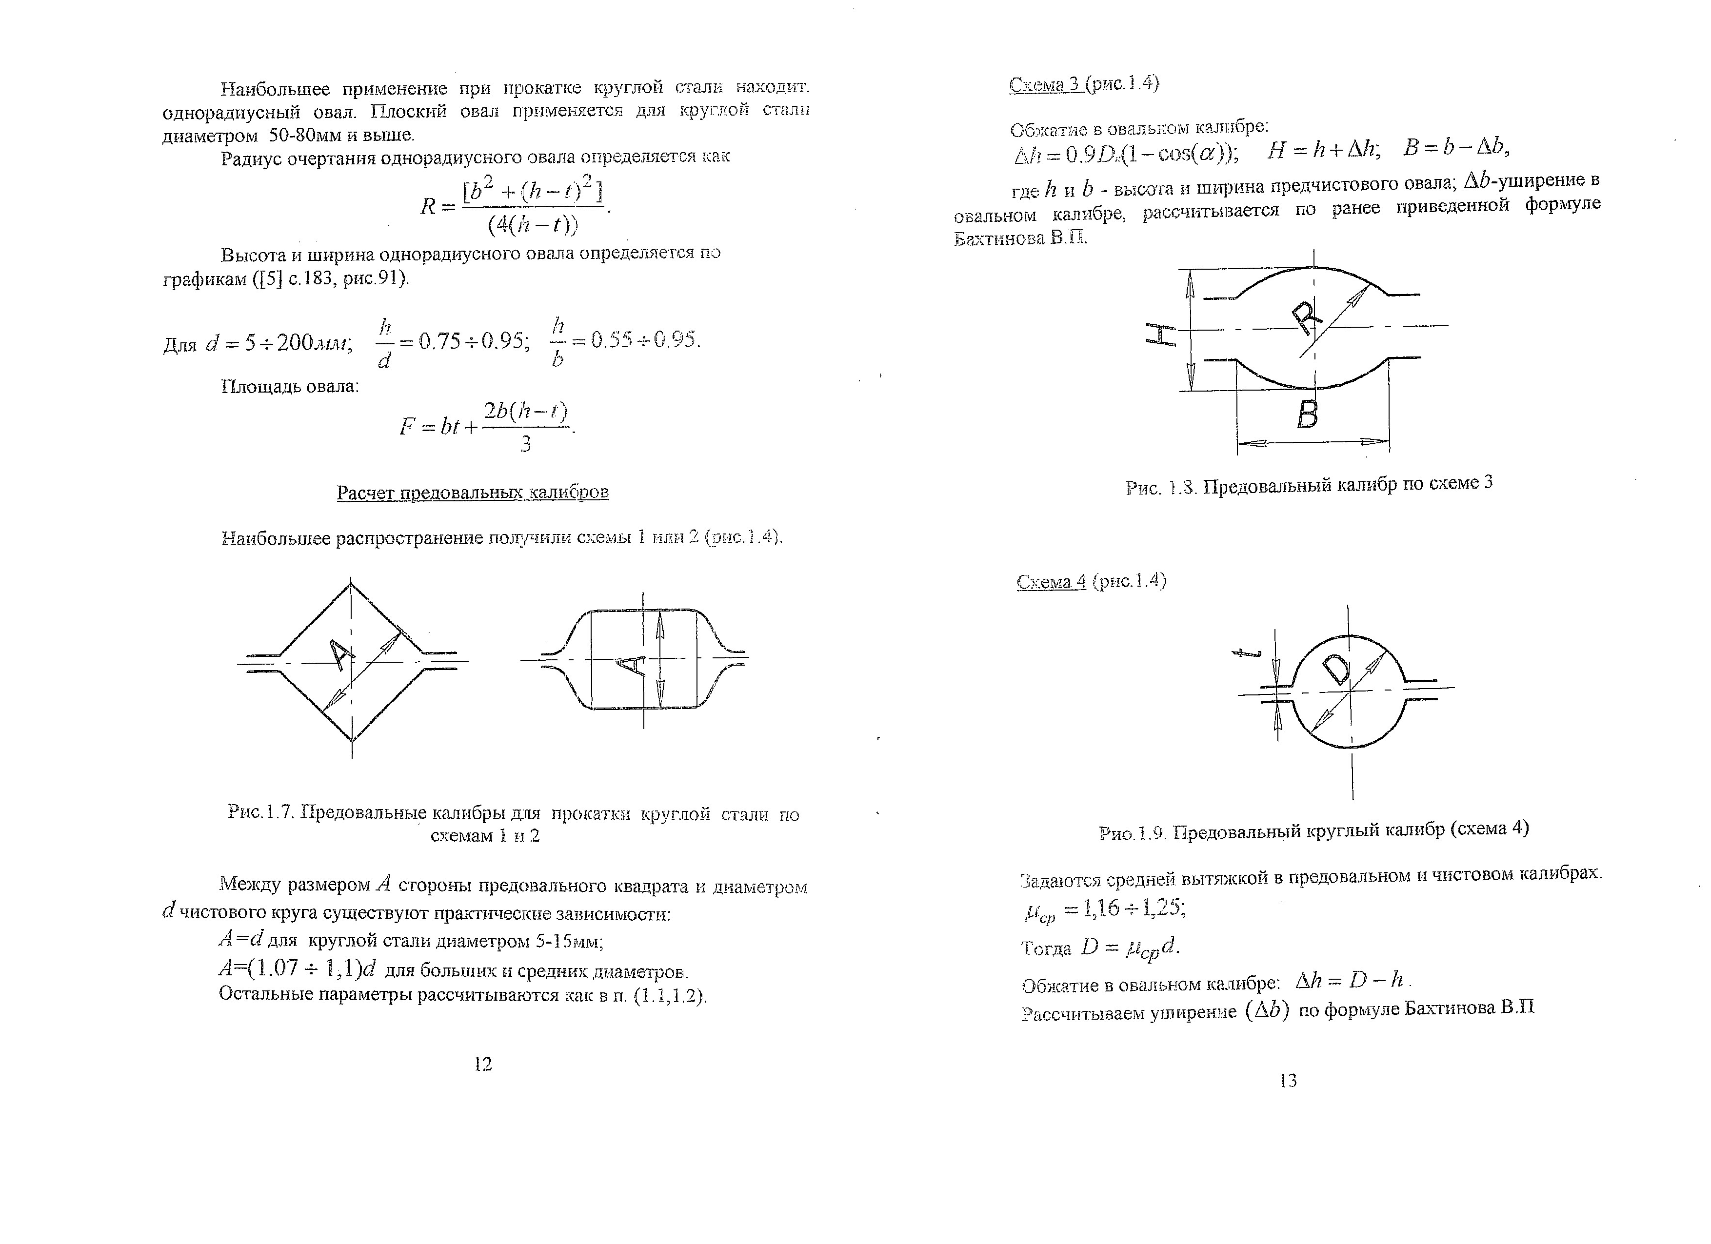

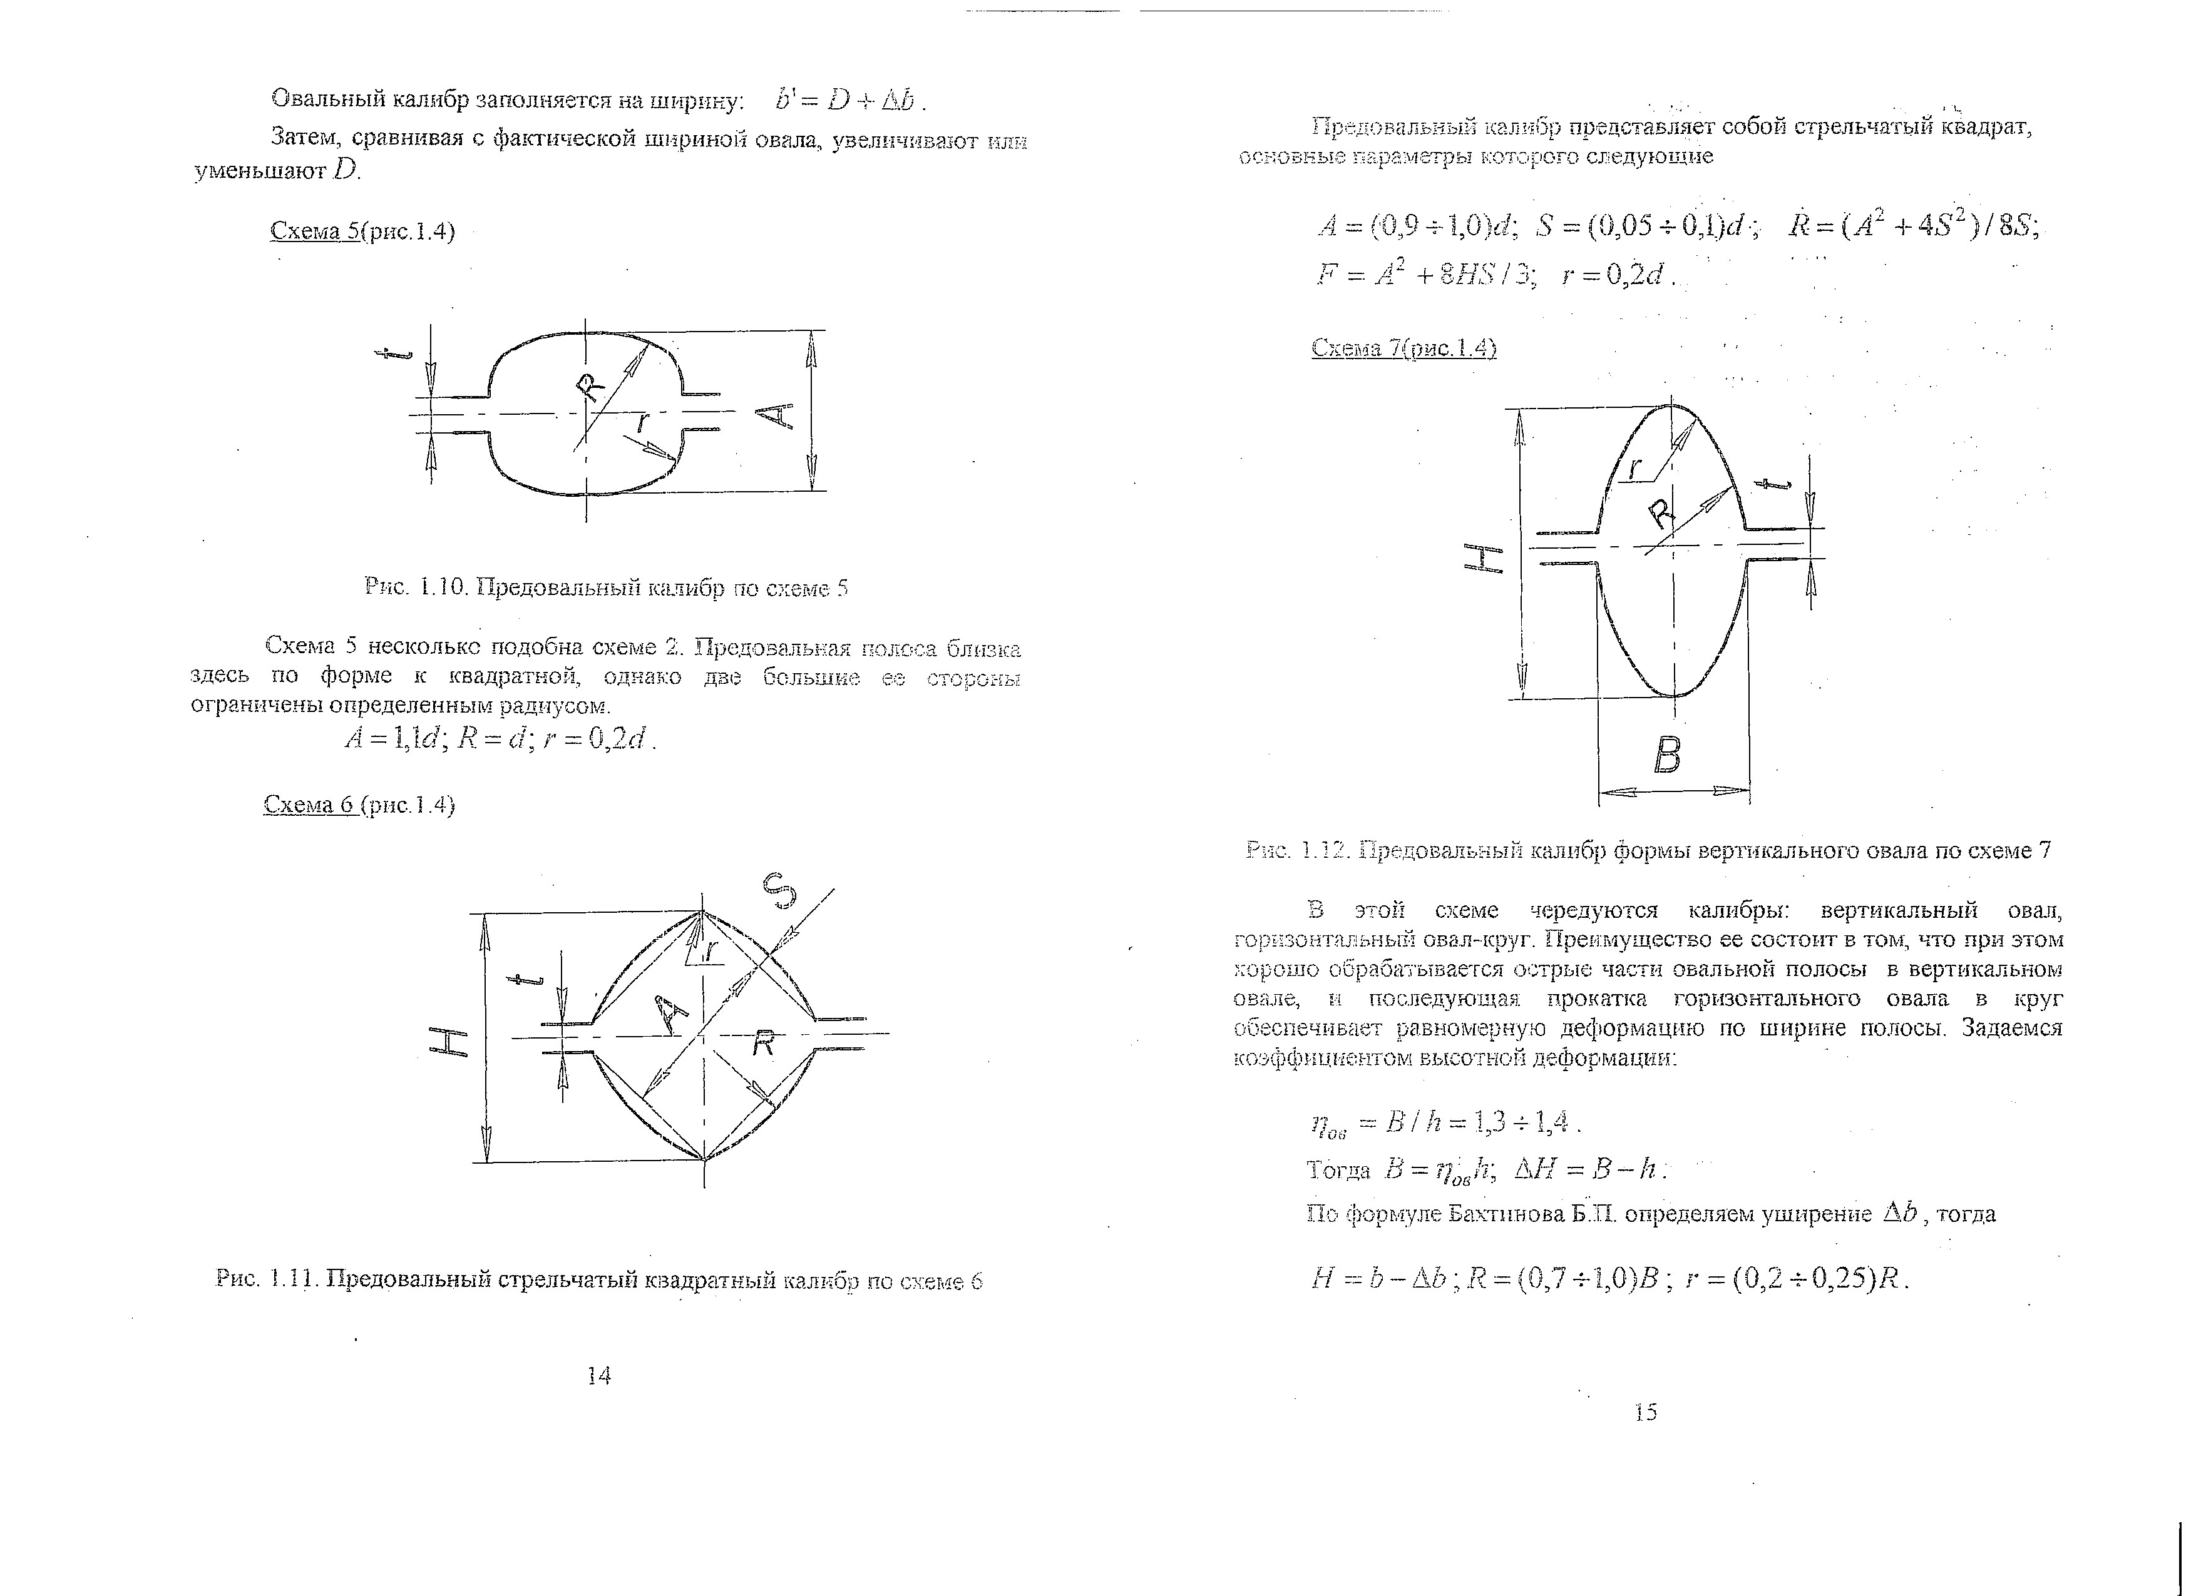

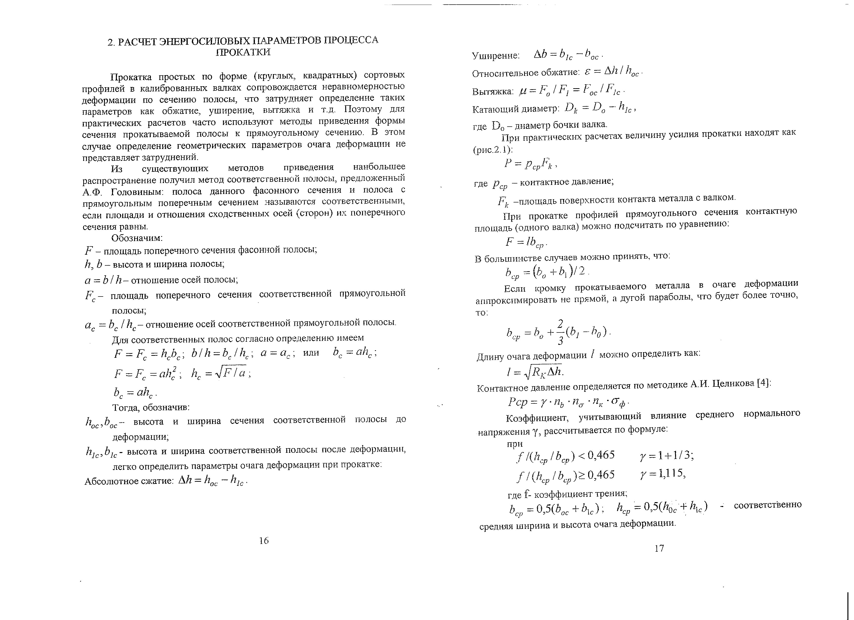

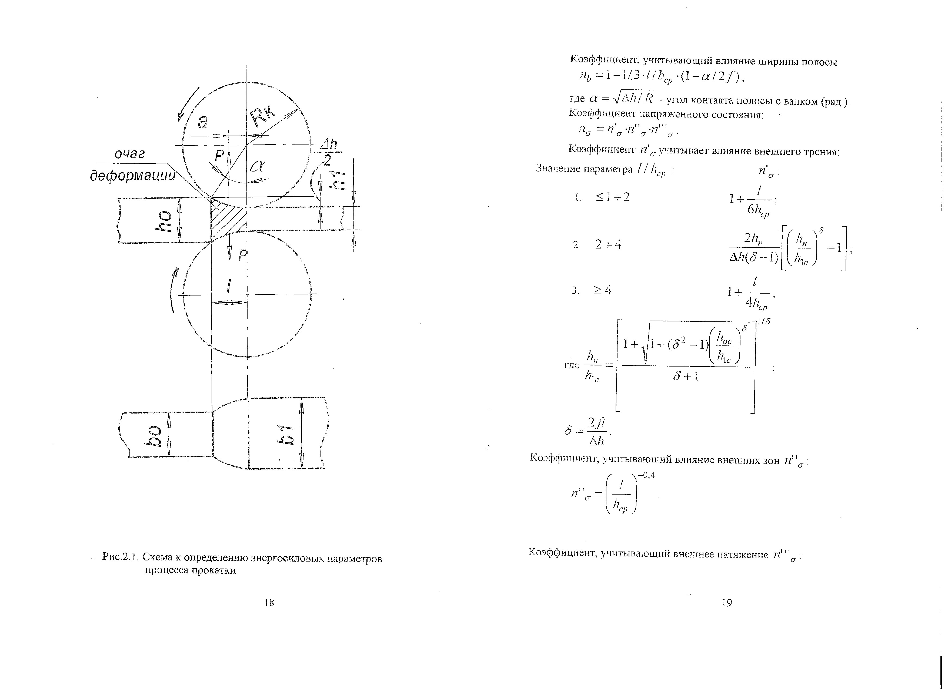

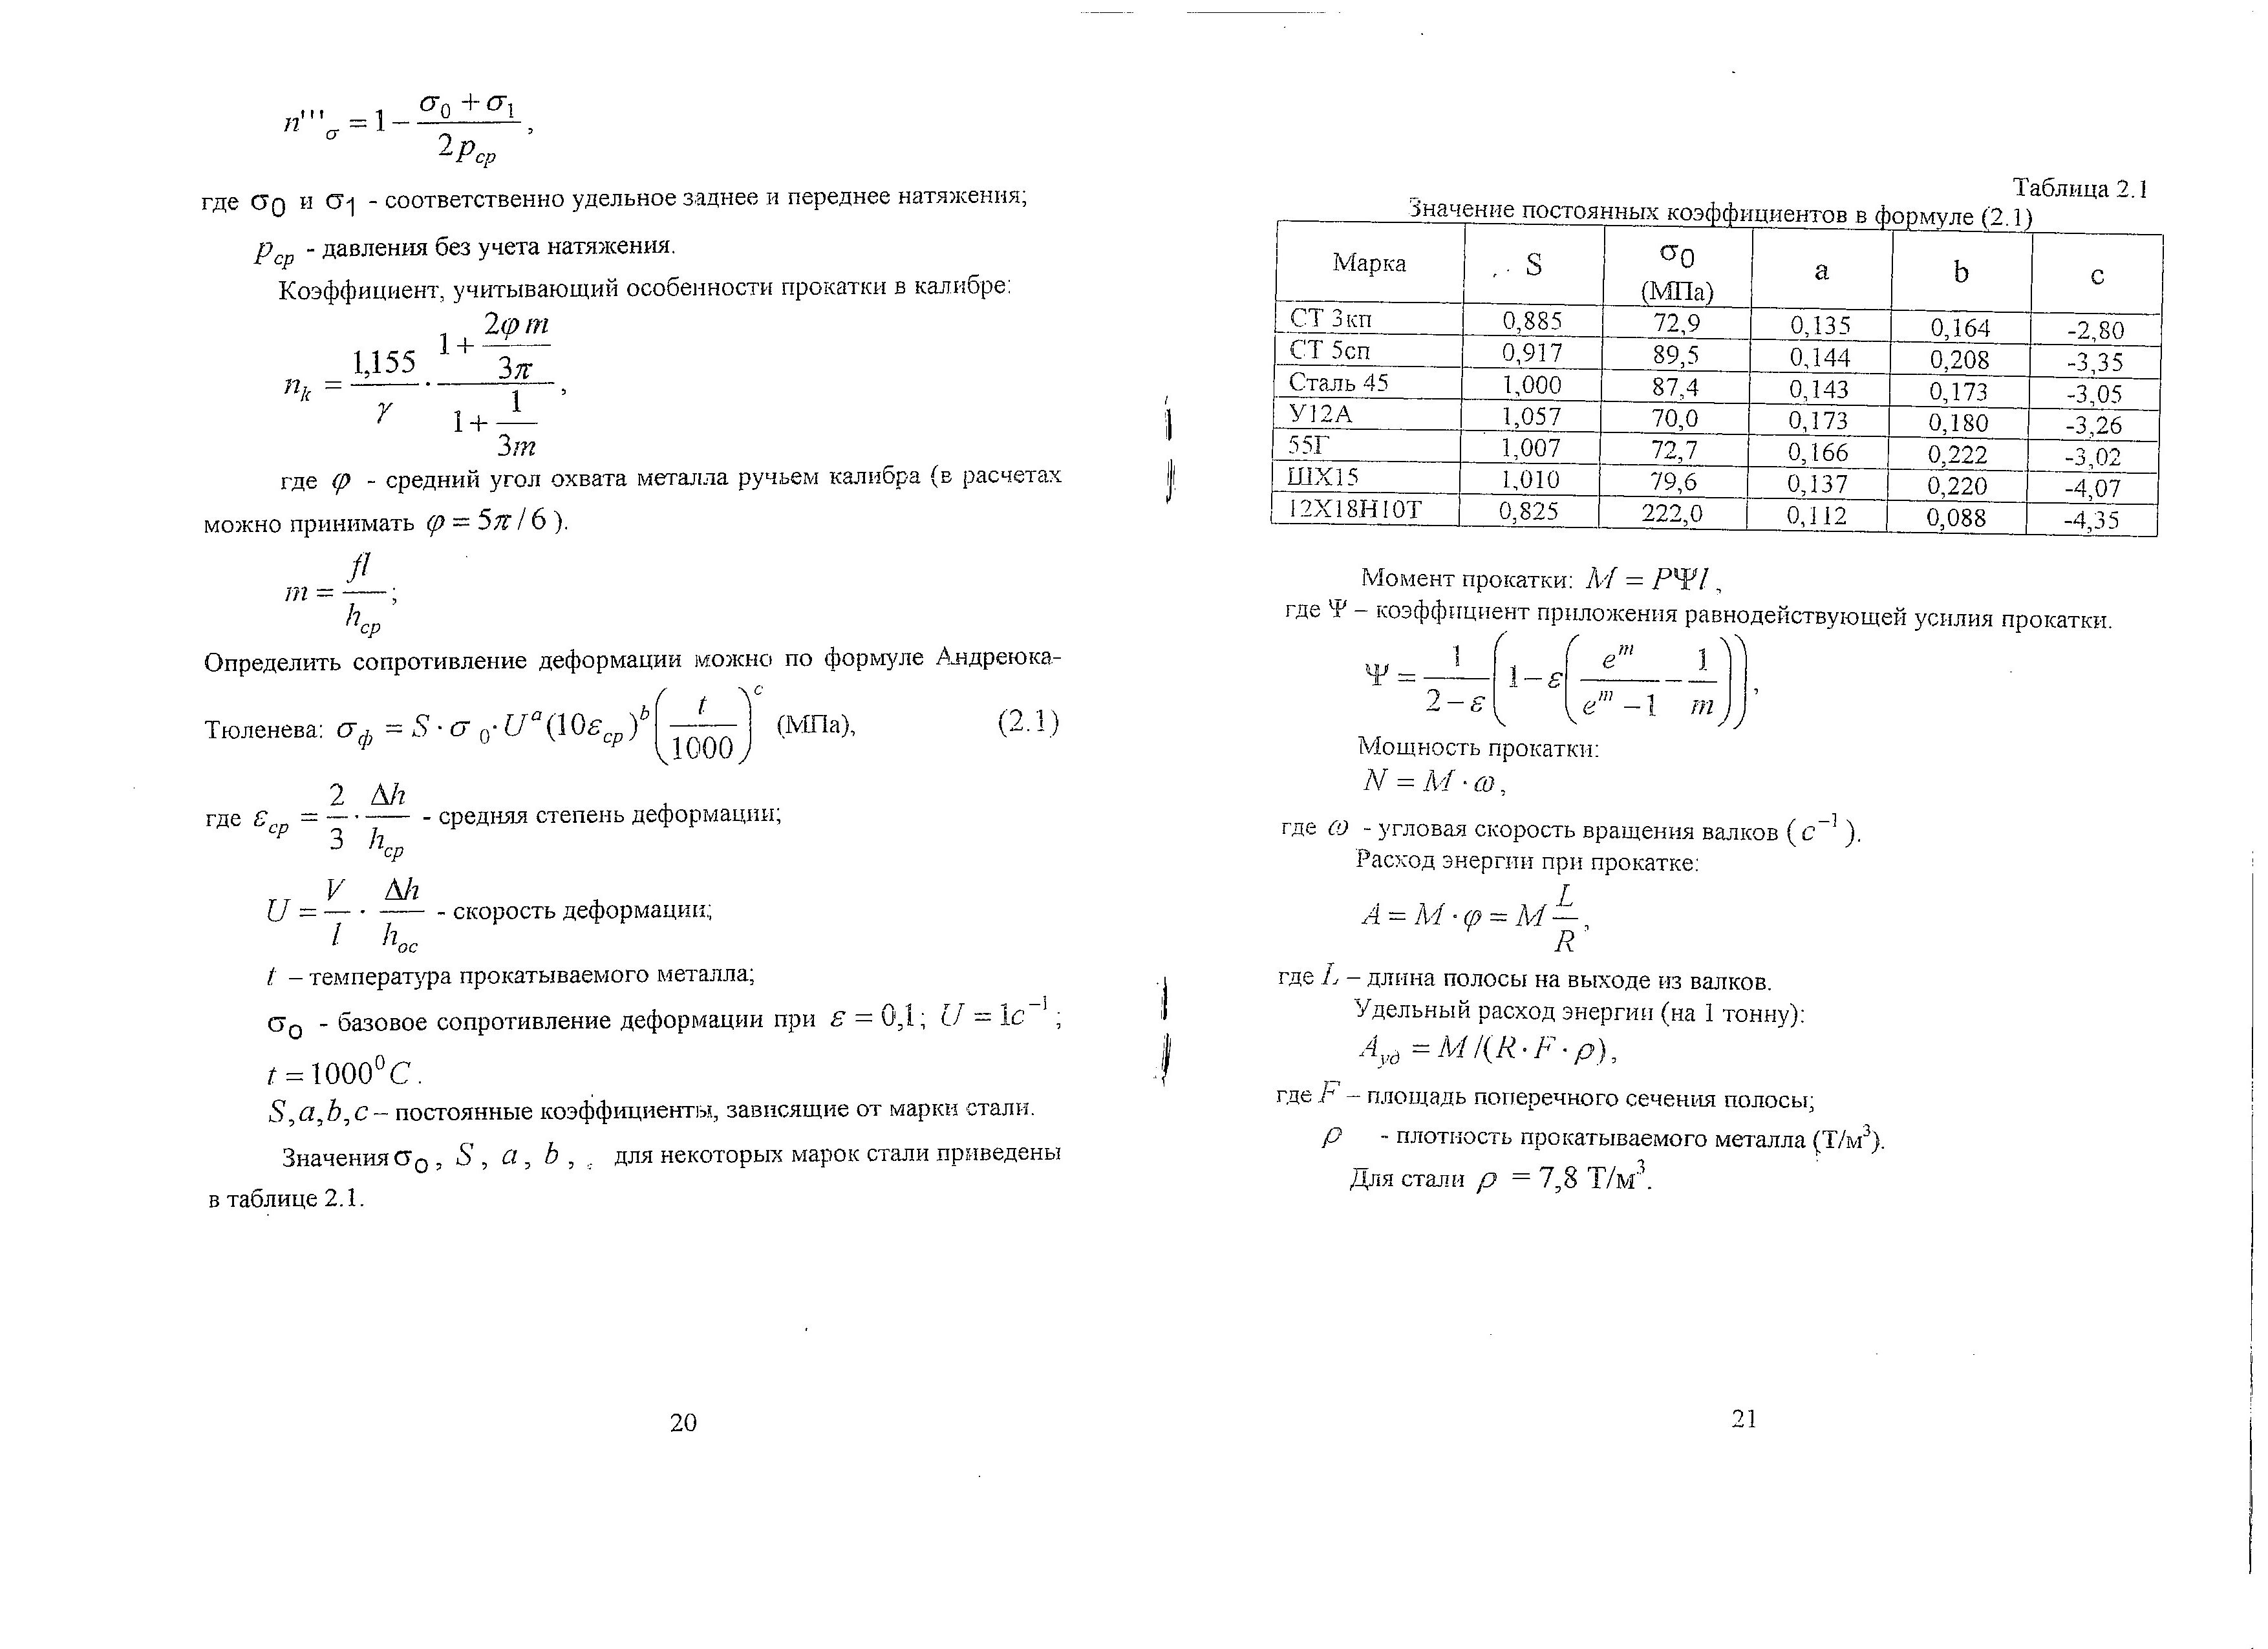

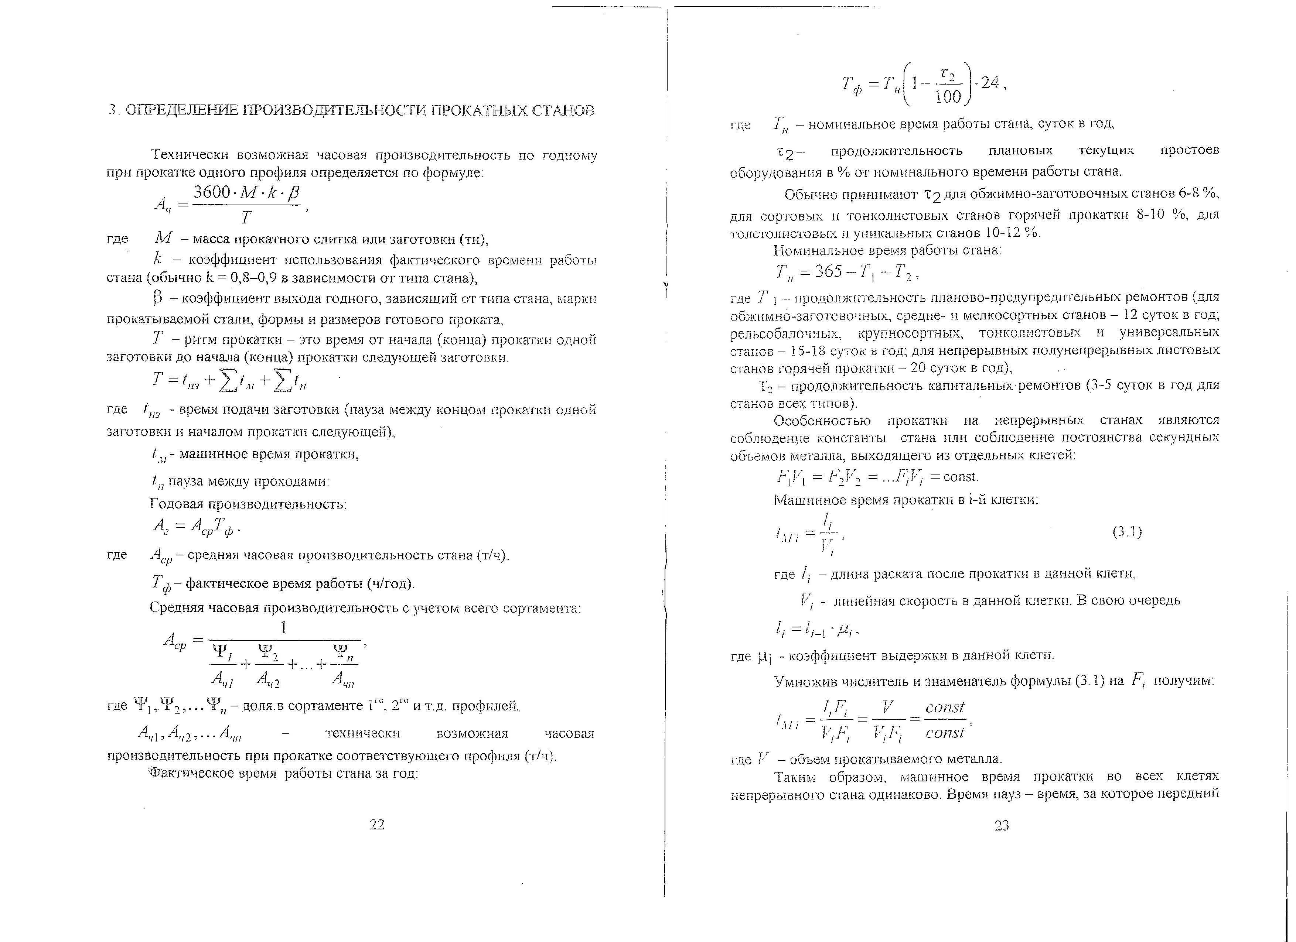

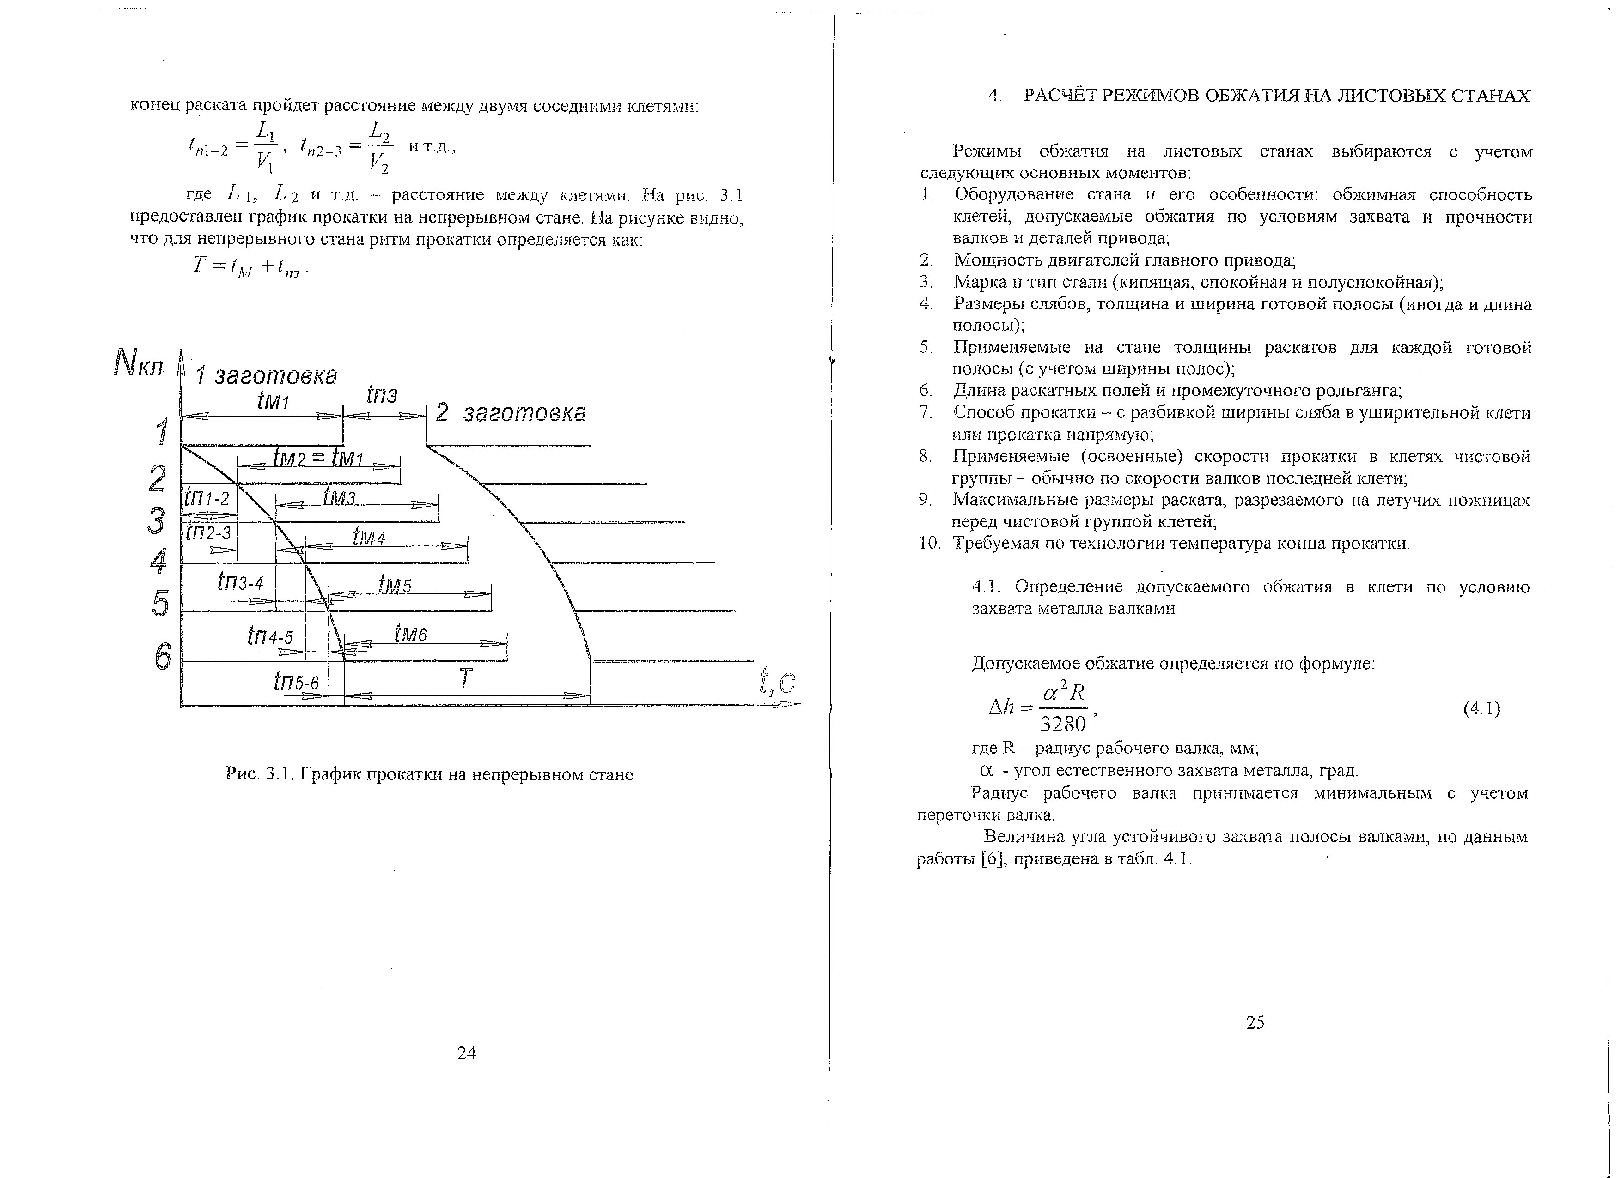

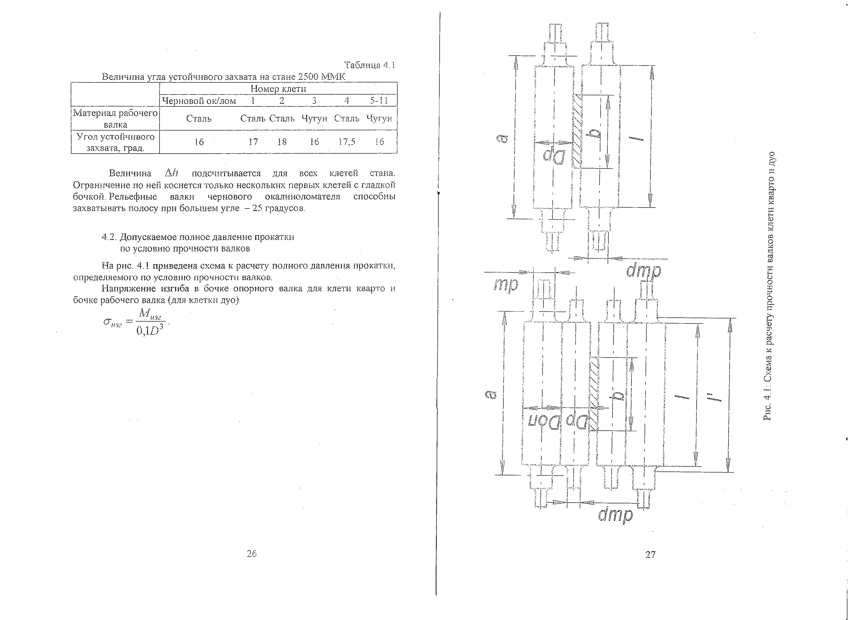

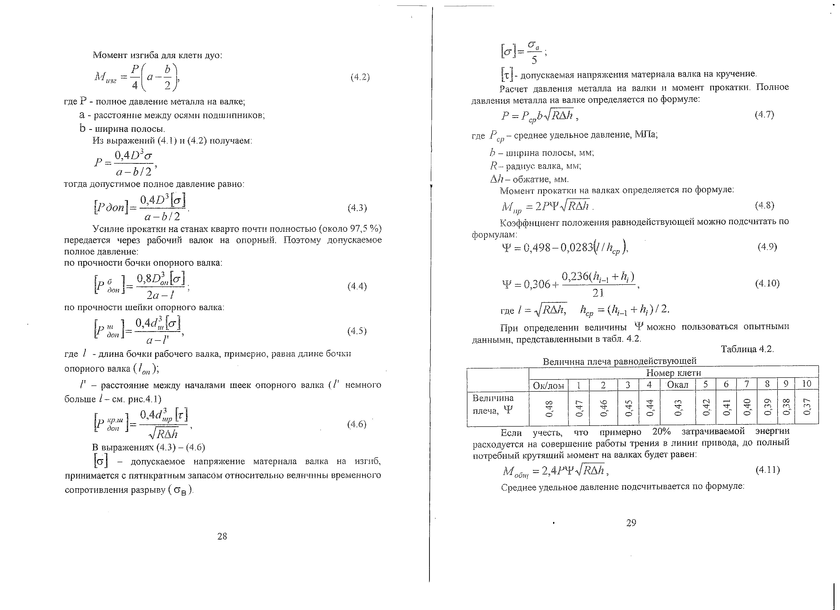

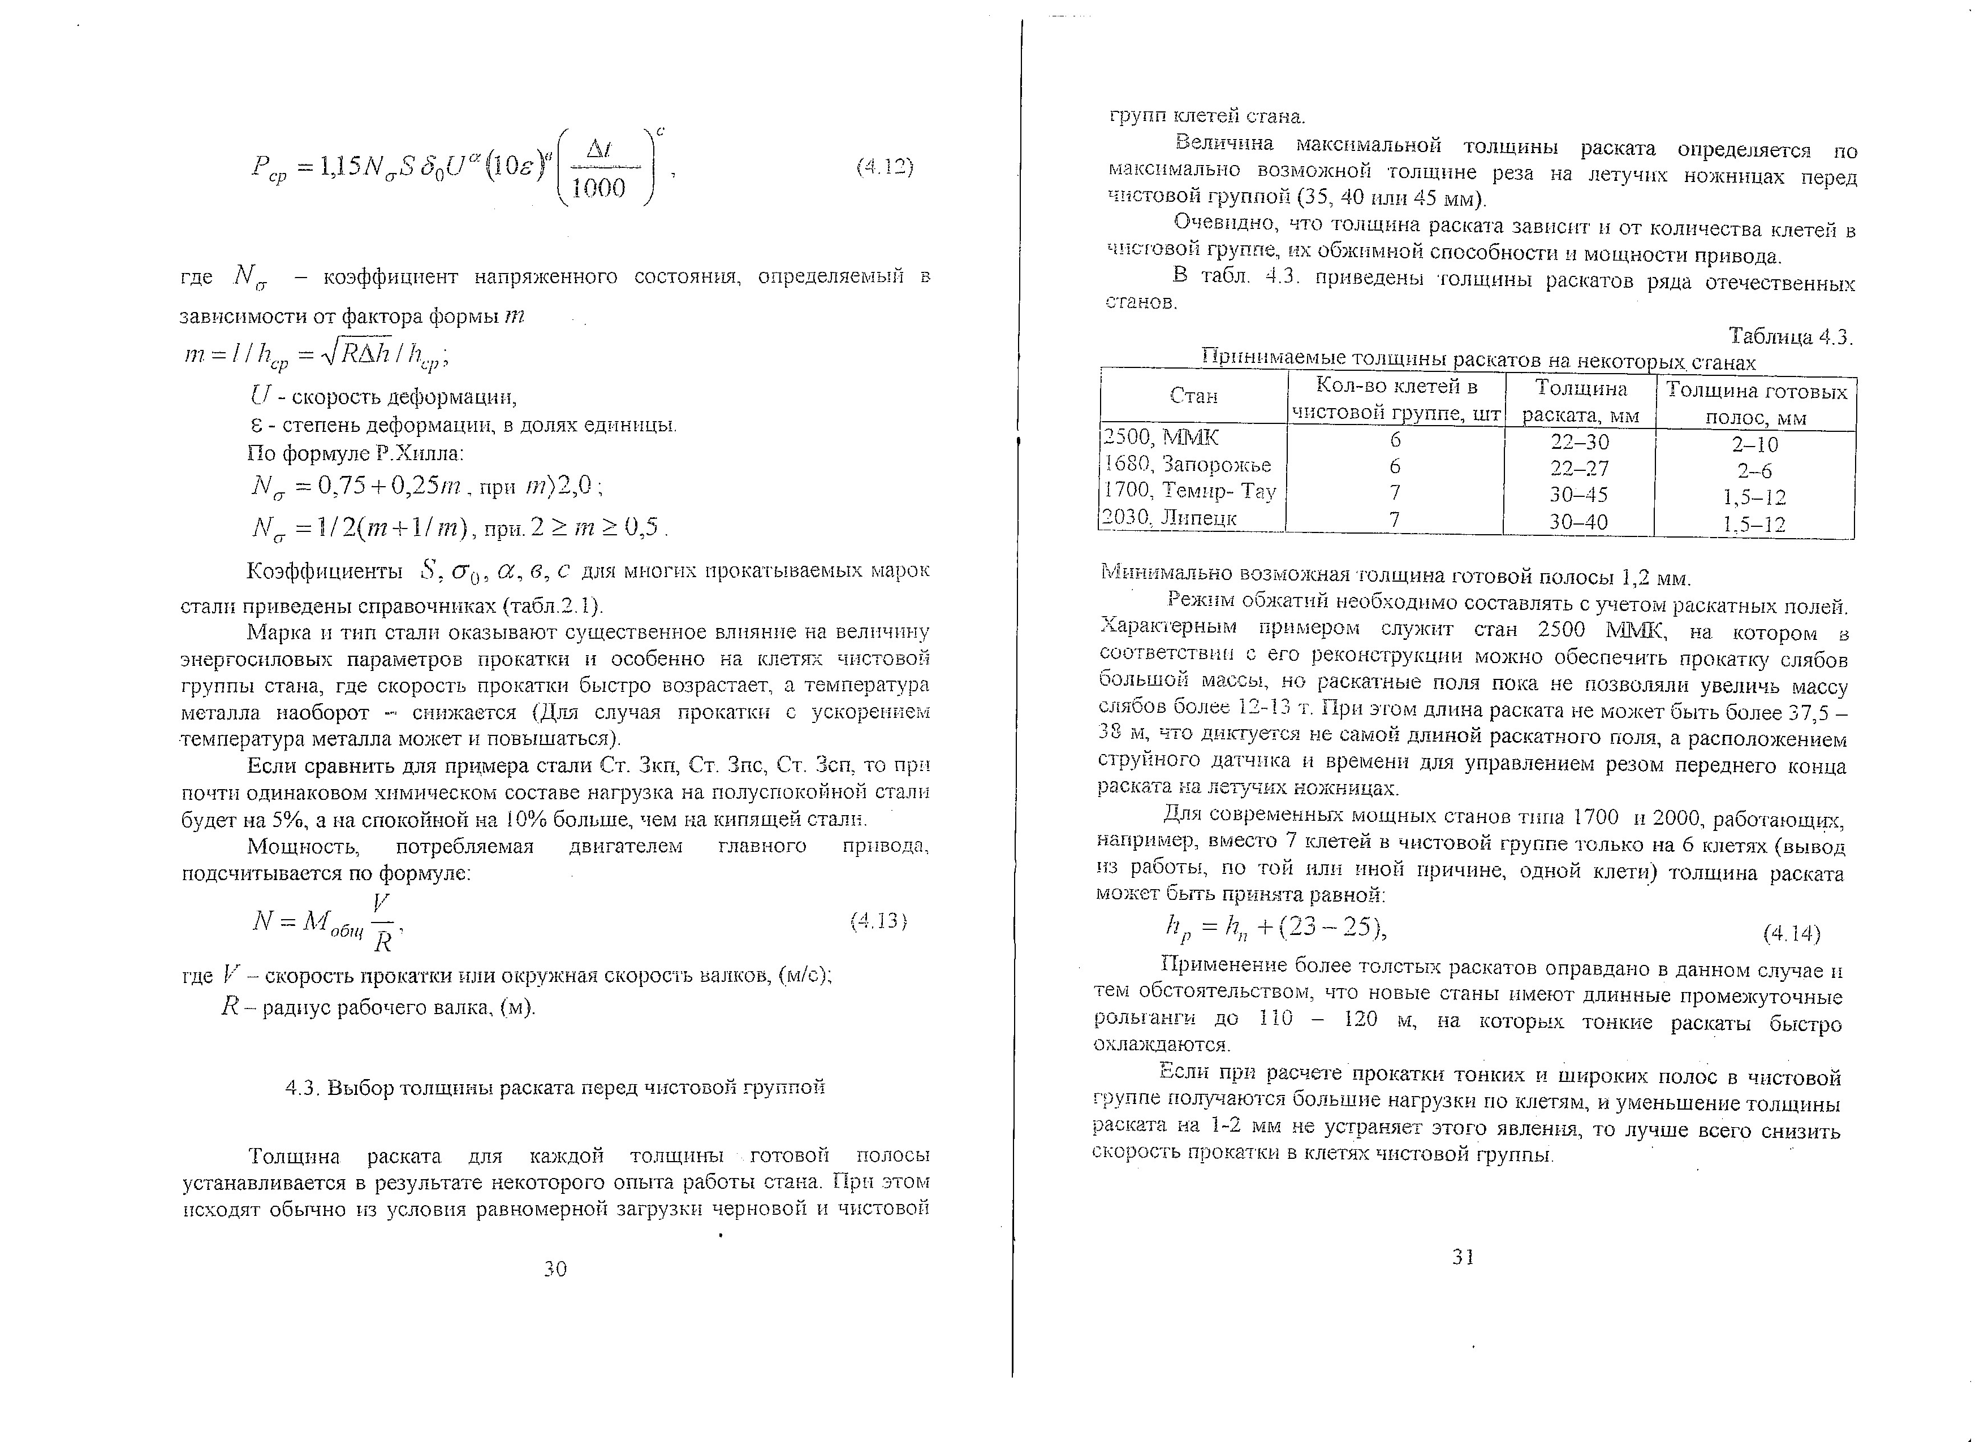

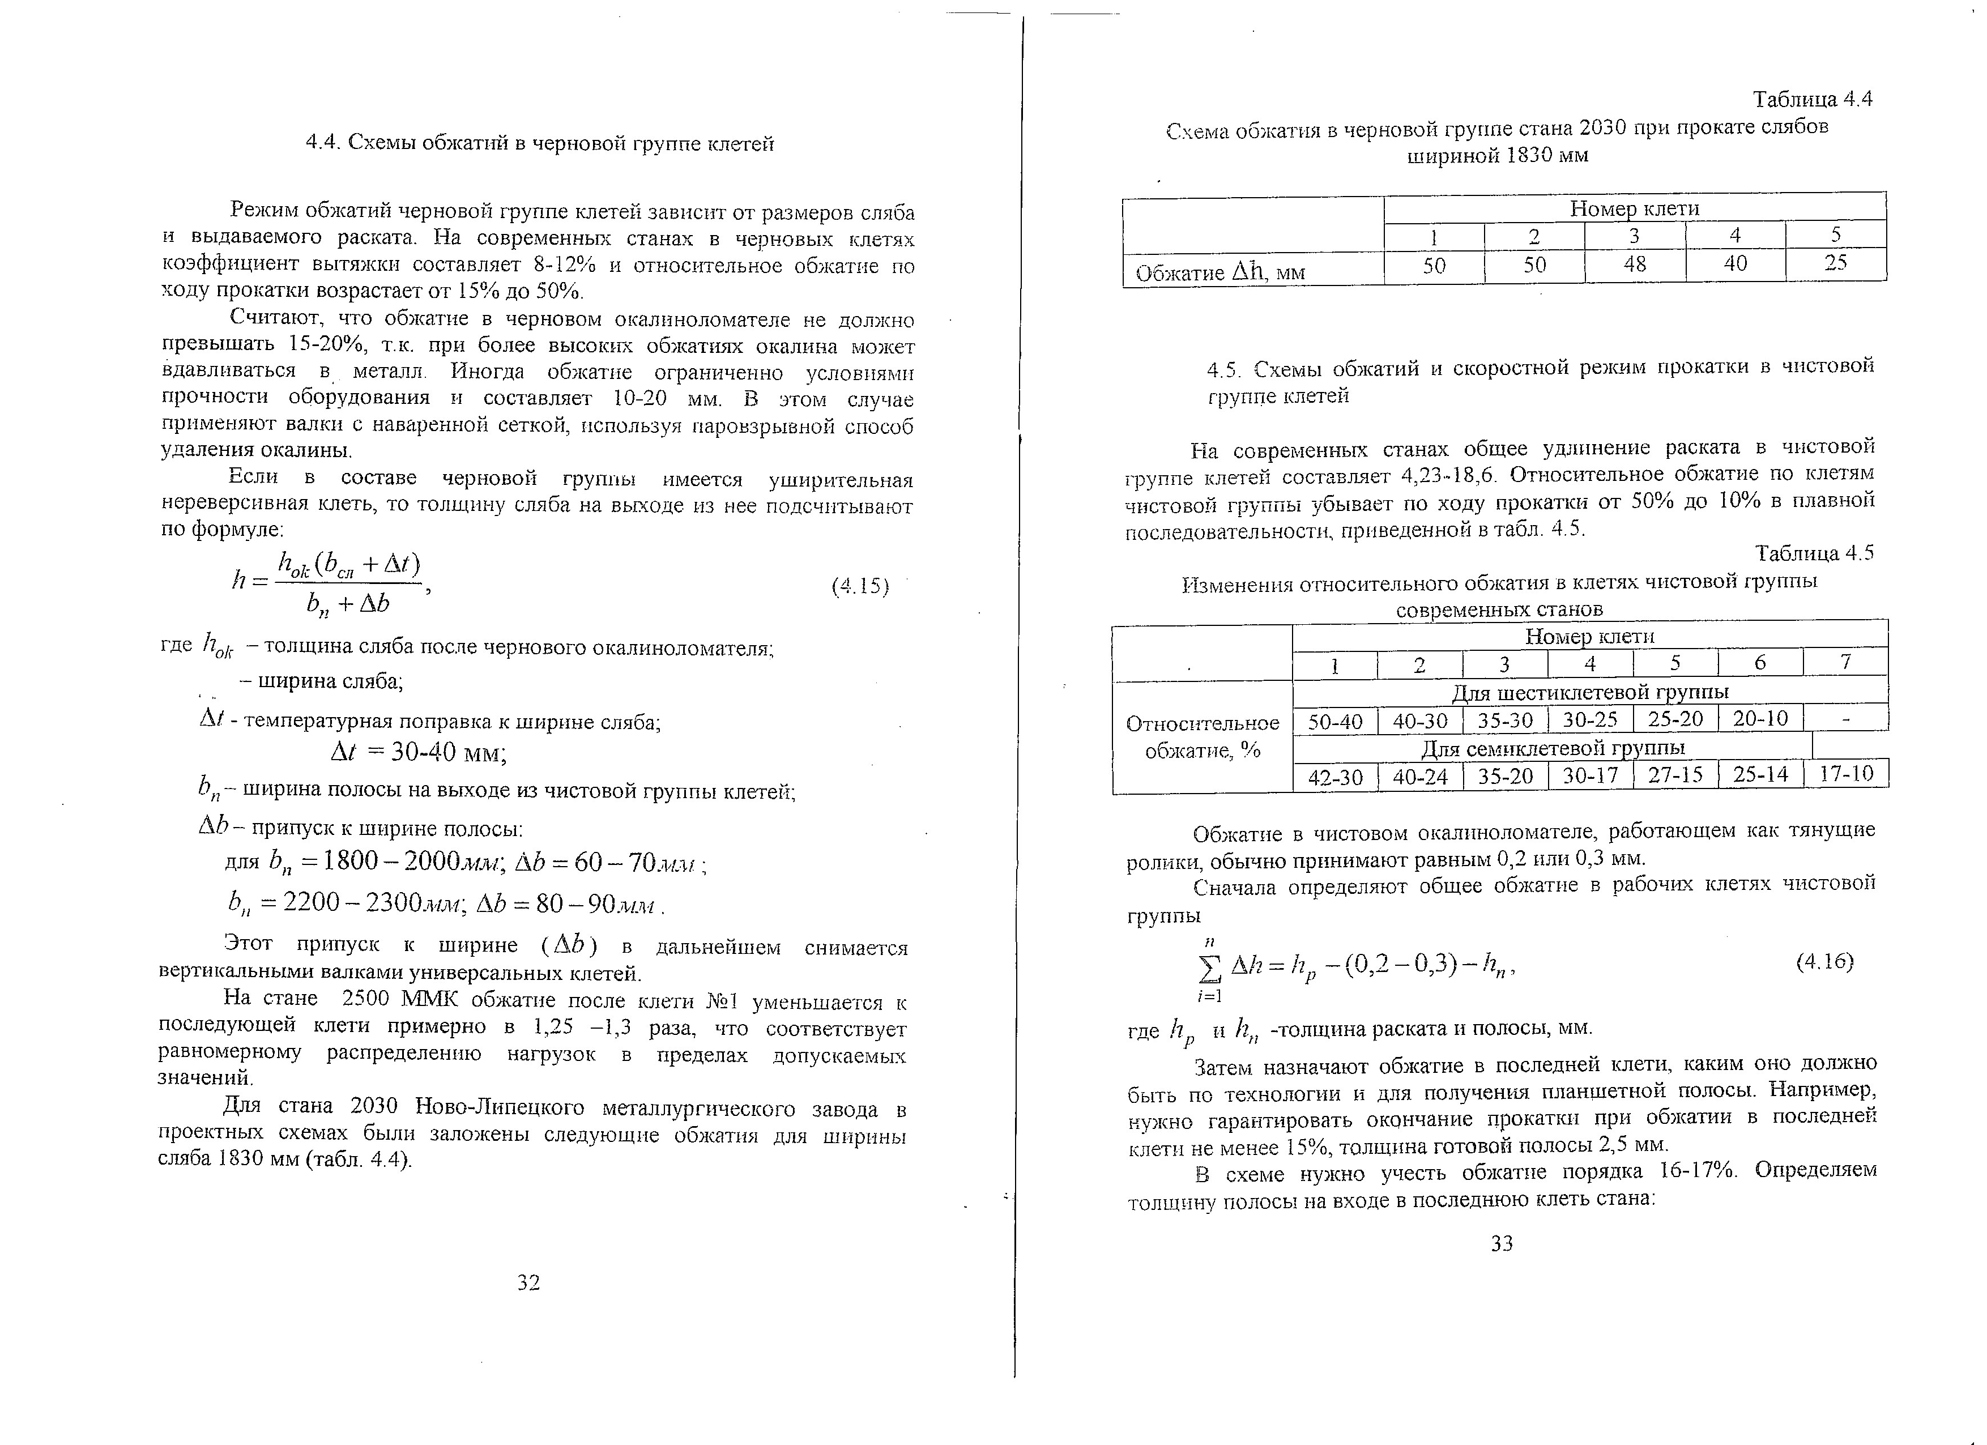

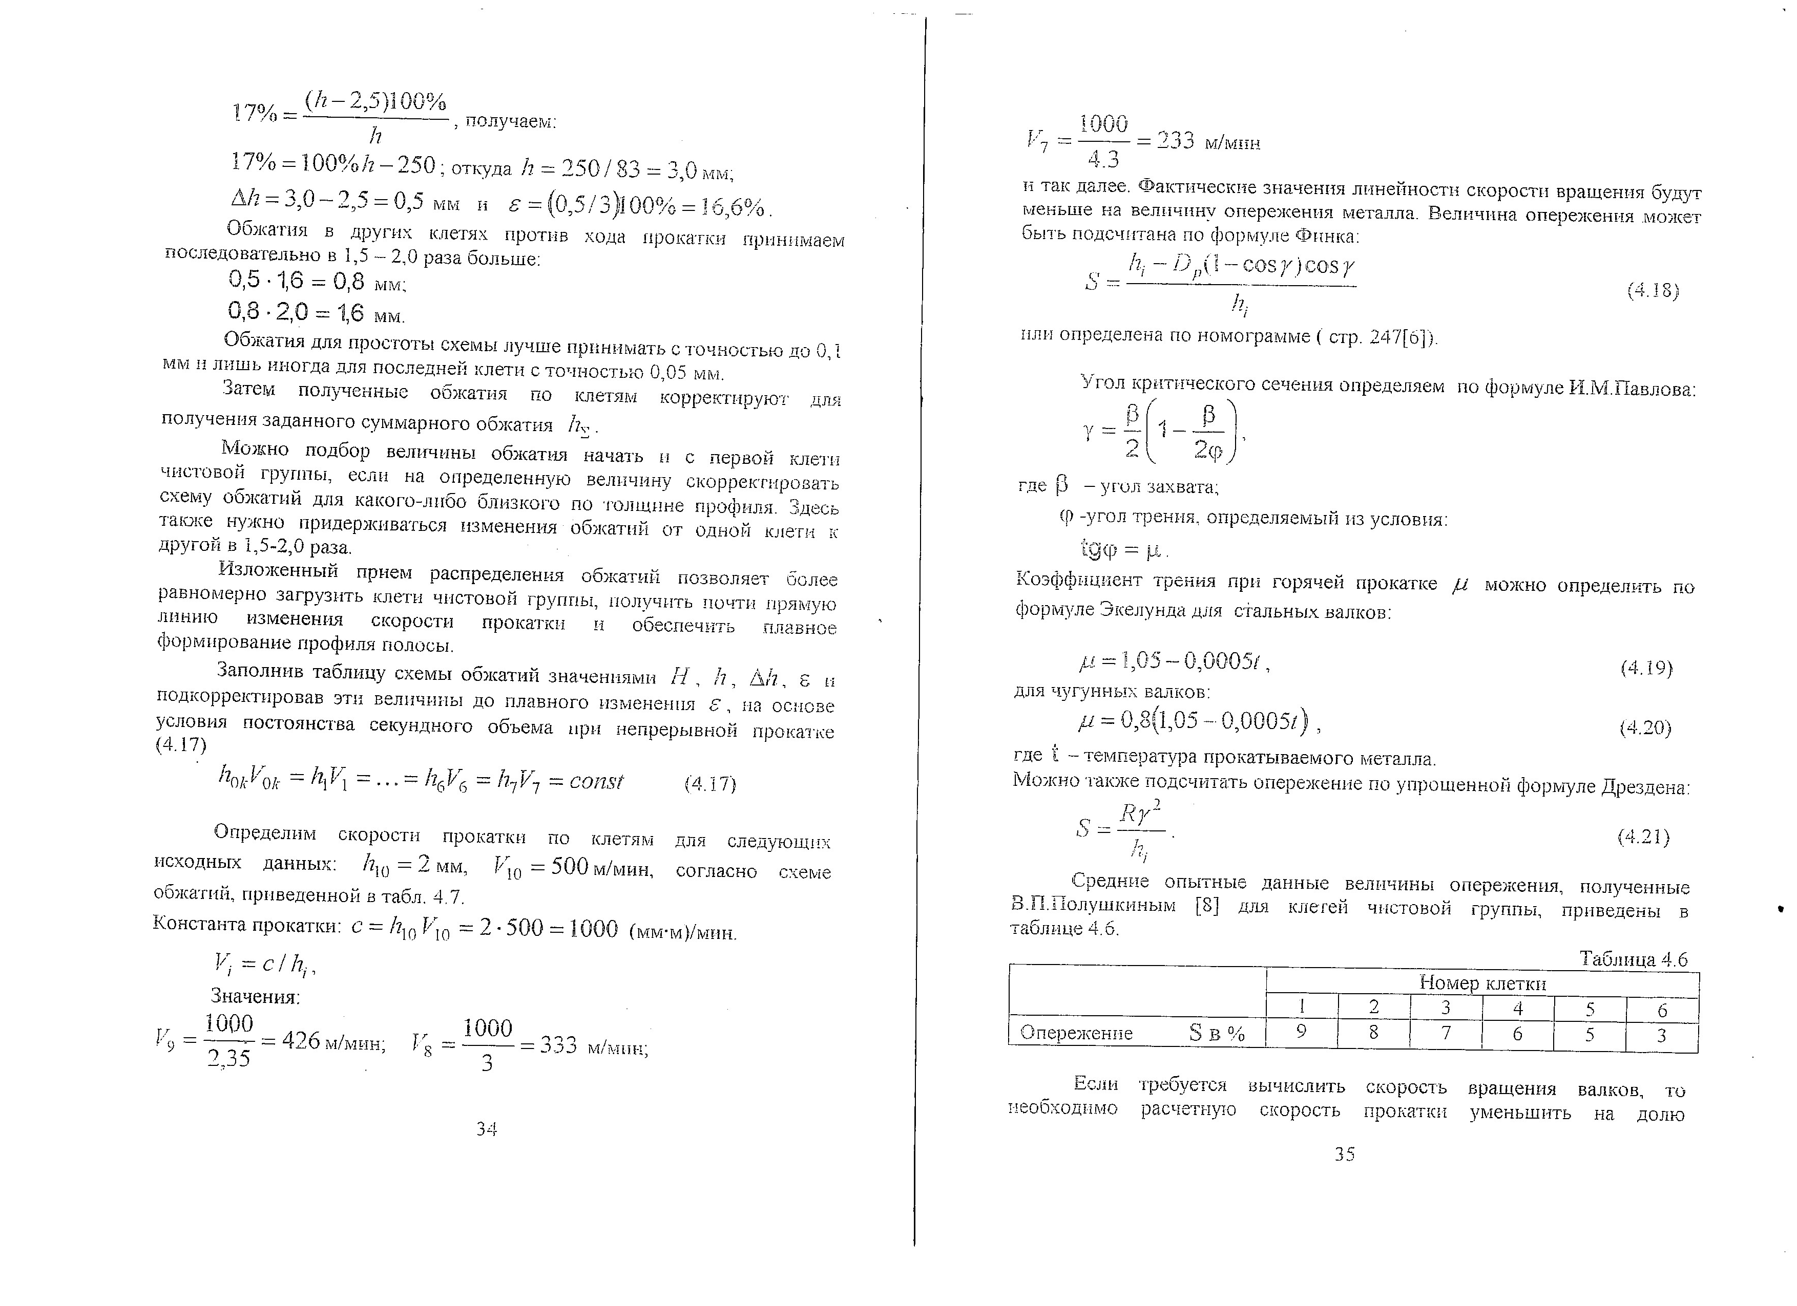

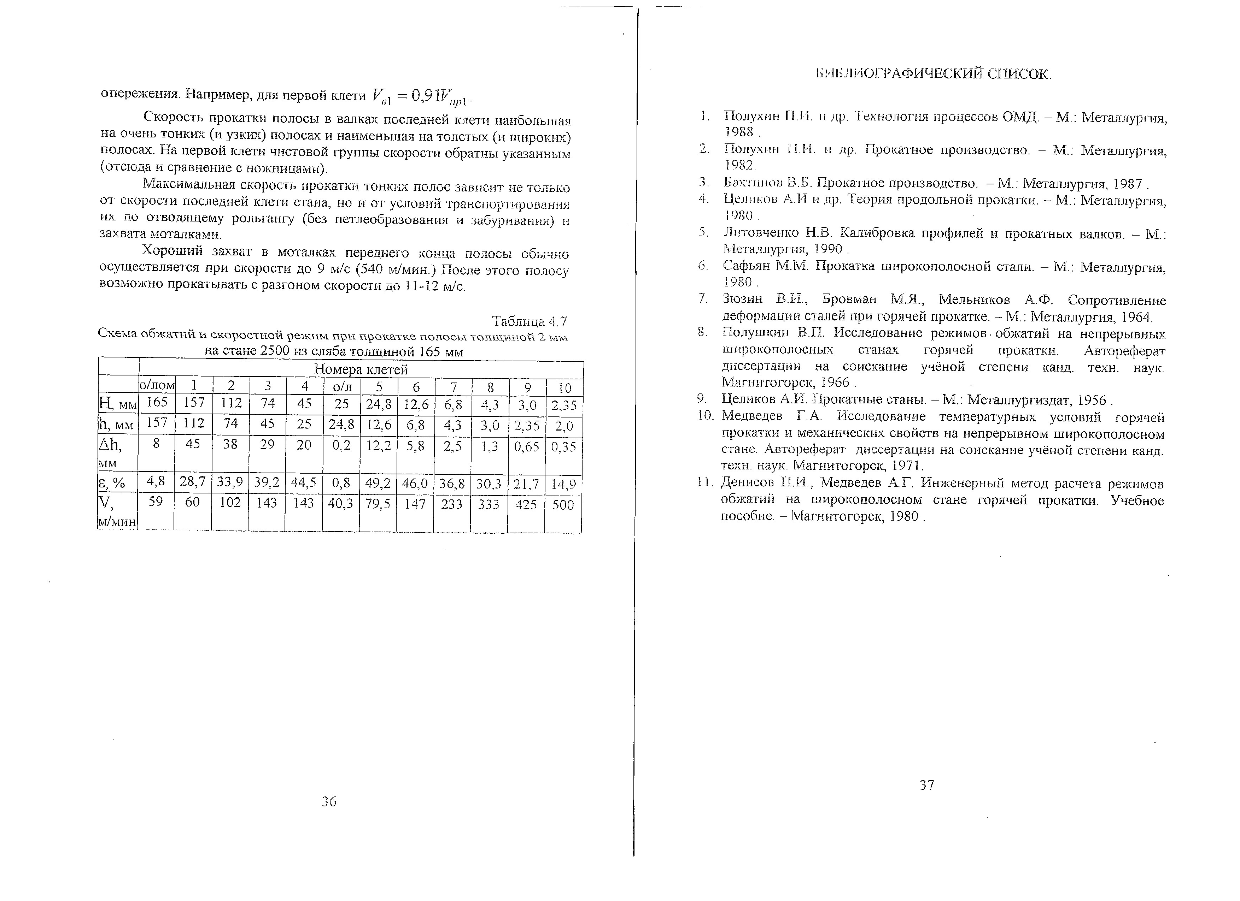

Приложение 2

